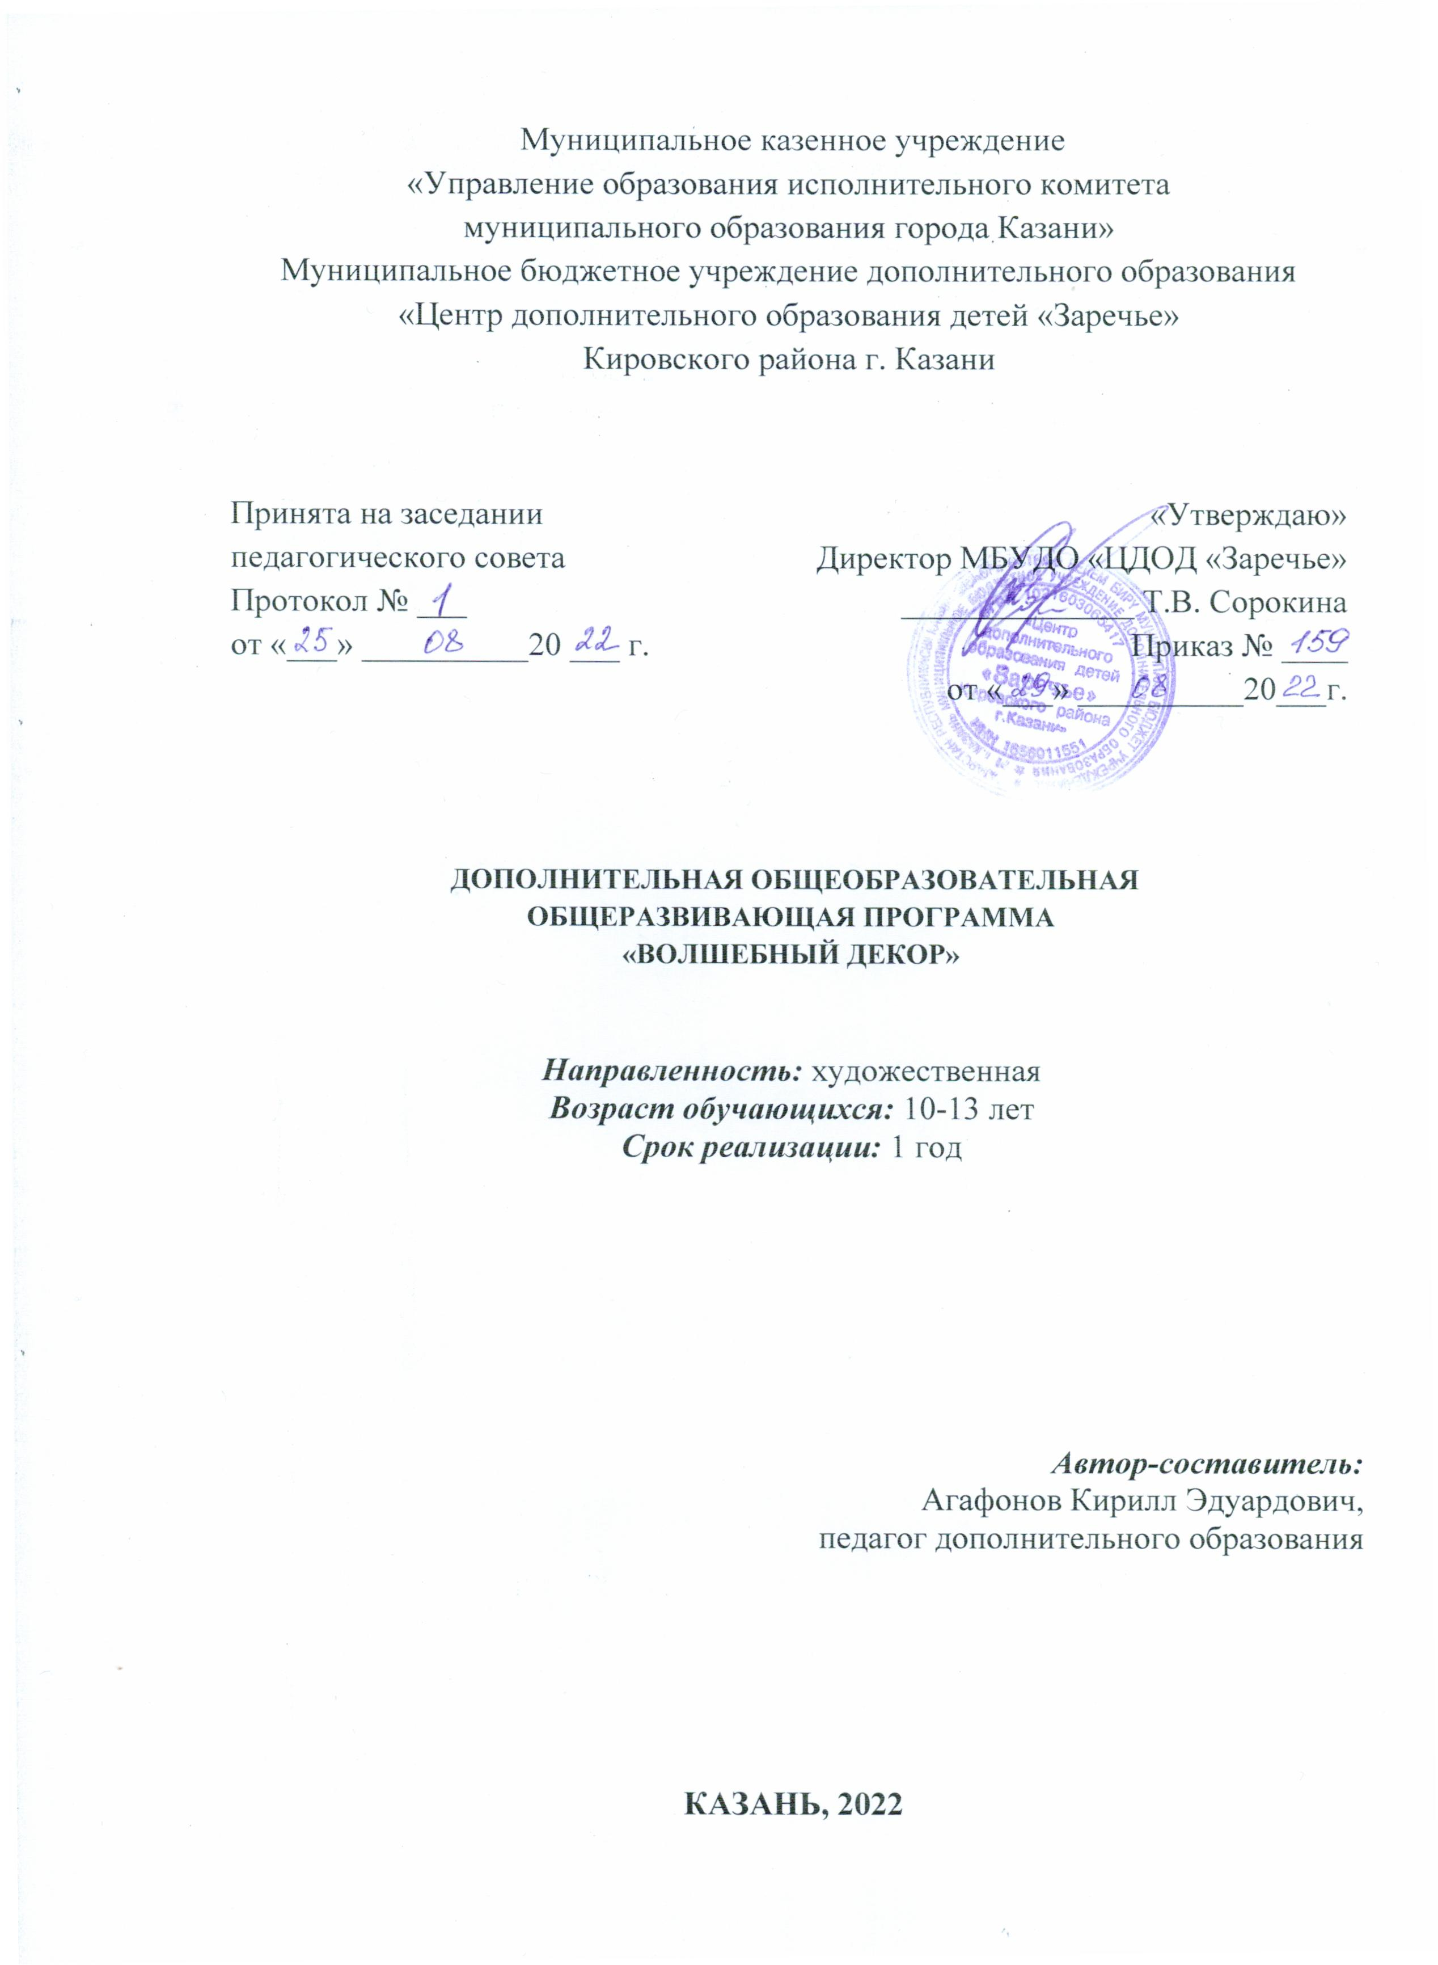
Информационная карта образовательной программы
1. | Наименование образовательной организации | Муниципальное бюджетное учреждение дополнительного образования «Центр дополнительного образования детей «Заречье» Кировского района» г. Казани
2. | Полное название программы | Дополнительная общеобразовательная общеразвивающая программа «Волшебный декор»
3. | Направленность программы | художественная
4. | Сведения о разработчике
4.1 | ФИО разработчика | Агафонов Кирилл Эдуардович
4.2 | Должность | педагог дополнительного образования
5. | Сведения о программе
5.1. | Срок реализации программы | 1 год
5.2. | Возраст обучающихся | 10-13 лет
5.3. | Характеристика программы:  тип программы  вид программы  принцип проектирования программы  форма организации содержания учебного процесса | - дополнительная общеобразовательная  - общеразвивающая  - принцип предметной направленности;  - принцип возрастосообразности содержания программы и форм различных видов деятельности обучающихся;  - принцип ориентации на личностные, метапредметные и предметные результаты образования;  - принцип продуктивного и творческого характера программы.  - освоение содержания программы, организация образовательного процесса по учебным блокам (в соответствии с уровнями сложности теоретического и практического материала по годам обучения)
5.4 | Цель программы | Формирование у обучающихся художественной культуры посредством художественно-творческой активности и овладения образным языком декоративно-прикладного искусства
6. | Методы, виды и формы образовательной деятельности | Методы образовательной деятельности педагога: объяснительно- иллюстративный, репродуктивный, продуктивный, частично-поисковый, метод дистанционного обучения и др.  Виды образовательной деятельности обучающихся: освоение теоретического учебного материала, воспроизведение демонстрируемой практической деятельности, самостоятельная деятельность; практическое применение знаний в процессе творческой деятельности и др.  Формы образовательной деятельности обучающихся: групповые занятия, индивидуальные занятия, индивидуально-групповые занятия, коллективные занятия  Формы работы: мастер-классы, творческие выставки, коллективно-творческие работы, практическая работа, художественное творчество обучающихся, экскурсии в художественные музеи, беседы
7. | Формы мониторинга результативности | Тестирование, анкетирование, диагностика, текущий контроль, промежуточный контроль, промежуточная аттестация, аттестация по итогам освоения программы, выполнение творческих работ
8. | Результативность реализации программы | - Сохранность контингента обучающихся (не менее 98%);  - укрепление здоровья и сформированность навыков здорового образа жизни обучающихся;  - сформированность специальных знаний, умений и навыков;  - высокий уровень развития творческих способностей;  - сформированность самовыражения собственной индивидуальности;  - личностный рост;  Наличие призовых мест на конкурсных мероприятиях разного уровня
9. | Место проведения | МБУДО «Центр дополнительного образования детей «Заречье» Кировского района г. Казани
10. | Дата утверждения и последней корректировки  программы | 25 августа 2022 года

Оглавление

1. | Пояснительная записка | 5
2. | Учебный (тематический) план | 16
3. | Содержание программы | 19
4. | Организационно-педагогические условия реализации программы | 26
5. | Формы аттестации и контроля | 30
6. | Список литературы | 32
7. | Приложения | 34

I. ПОЯСНИТЕЛЬНАЯ ЗАПИСКА
Мир, в котором сегодня живёт человек, заставляет людей искать чёткие ориентиры, преодолевать противоречивость многих представлений и знаний, образующихся в результате потока информации. В поисках цельности человек обращает свой взор к истории, стремится осмыслить себя в сложных связях не только с настоящим, но и с прошлым. Здесь внимание его устремляется на всё, что рождает ощущение непреходящих ценностей. Именно к таким ценностям относит он нестареющее, никогда не утрачивающее собственной привлекательности художественное мышление своих предков. Неслучайно сегодня выходит изрядное количество книг и материалов по прикладному искусству.
Творчество, его формирование и развитие – одна из интереснейших и таинственных проблем, привлекающая внимание исследователей разных специальностей. Изучение этой проблемы насущно в связи с тем, что главное условие прогрессивного развития общества – человек, способный к творческому созиданию. Формирование творческих качеств личности необходимо начинать с детского возраста.
Декоративно-прикладное искусство воспитывает человеческое отношение к прекрасному, способствует формированию гармонично развитой личности, основанное на глубоких художественных традициях, прикладное искусство благотворно влияет на формирование человека будущего. Декоративно-прикладное искусство обогащает творческие стремления детей преобразовывать мир, развивает в детях нестандартность мышления, свободу, раскрепощённость, индивидуальность, умение всматриваться и наблюдать, а также видеть в реальных предметах декоративно-прикладного искусства новизну и элементы сказочности. В процессе создания предметов декоративно-прикладного искусства у детей закрепляются знания эталонов формы и цвета, формируются чёткие и достаточно полные представления о предметах декоративно-прикладного искусства в жизни.
Именно этим и обусловлена актуальность дополнительной общеобразовательной общеразвивающей программы «Волшебный декор».
Данная программа широко и многосторонне раскрывает художественный образ вещи, слова, основы художественного изображения, связь художественной культуры с общечеловеческими ценностями. Одновременно осуществляется развитие творческого опыта обучающихся в процессе собственной творческой активности.
Программа вводит ребёнка в удивительный мир творчества, даёт возможность поверить в себя, в свои способности, предусматривает развитие у детей изобразительных, художественно-конструкторских способностей, нестандартного мышления, творческой индивидуальности.
Таким образом, творчество – это процесс создания нового изделия на основе того, что есть. Созданию нового способствуют индивидуальные психологические особенности ребёнка, которые не зависят от умственных способностей и проявляются в детской фантазии, воображении, особом видении мира и своей точке зрения на окружающую действительность. При этом уровень творчества считается тем более высоким, чем большей оригинальностью характеризуется творческий результат.
Работа в объединении – прекрасное средство развития творчества, умственных способностей, эстетического вкуса, а также конструкторского мышления детей.
Одной из главных задач обучения и воспитания детей на занятиях является обогащение мировосприятия ребёнка, т.е. развитие творческой культуры (развитие творческого нестандартного подхода к реализации задания, воспитание трудолюбия, интереса к практической деятельности, радости созидания и открытия для себя чего-то нового).
Работа в объединении «Волшебный декор» спланирована так, чтобы не происходило дублирование программного материала по труду. Занятия по программе расширяют и углубляют знания и умения по работе с бумагой, бросовым материалом, тканью, салфетками и другими материалами как природного, так и синтетического происхождения. Работа объединения организована с учётом опыта детей и их возрастных особенностей.
Отличительная особенность дополнительной общеобразовательной общеразвивающей программы «Волшебный декор» состоит в том, что она решает не только конструкторские, научные, но и эстетические вопросы. Программа ориентирована на целостное освоение материала: ребёнок эмоционально и чувственно обогащается, приобретает художественно-конструкторские навыки, совершенствуется в практической деятельности, реализуется в творчестве. Программа предполагает как совместную работу детей с педагогом, так и их самостоятельную творческую деятельность. Коллективная работа незаменима для объединения коллектива, приобретения коммуникативных навыков, для естественного детского обмена опыта в атмосфере дружбы, доверия и открытости.
Дополнительная общеобразовательная общеразвивающая программа «Волшебный декор» (далее – программа) является программой художественной направленности и составлена на основе следующих нормативно-правовых документов и рекомендаций:
1. Федеральный закон РФ от 29.12.2012 г. № 273 – ФЗ «Об образовании в РФ»;
2. Приказ Министерства просвещения Российской Федерации №196 от 09.11.2018 г. «Об утверждении порядка организации и осуществления образовательной деятельности по дополнительным общеобразовательным программам» с изменениями и дополнениями от 05.09.2020 г.;
3. Приказ Министерства образования и науки Российской Федерации от 23.08.2017 №816 «Об утверждении Порядка применения организациями, осуществляющими образовательную деятельность, электронного обучения, дистанционных образовательных технологий при реализации образовательных программ»;
4. Санитарно-эпидемиологические правила и нормативы СанПиН 2.4.4.3172-14 (Зарегистрировано в Минюсте России 20 августа 2014 г. №33660);
5. Федеральный проект «Успех каждого ребёнка» в рамках Национального проекта «Образование», утверждённого Протоколом заседания президиума Совета при Президенте Российской Федерации по стратегическому развитию и национальным проектам от 03.09.2018 г. №10;
6. Концепция развития дополнительного образования детей до 2030 г.
7. Приказ Минпроса России от 03.09.2019 г. №467 «Об утверждении Целевой модели развития региональных систем дополнительного образования детей»;
8. Письмо Министерства образования и науки Российской Федерации от 18 ноября 2015 г. №09-3242 «Методические рекомендации по проектированию дополнительных общеразвивающих программ (включая разноуровневые программы)»;
9. Приказ МОиН РТ № 1465/14 от 20 марта 2014 г. «Об утверждении Модельного стандарта качества муниципальной услуги по организации предоставления дополнительного образования детей в многопрофильных организациях дополнительного образования в новой редакции»;
10. Устав Муниципального бюджетного учреждения дополнительного образования «Центр дополнительного образования детей «Заречье» Кировского района г. Казани;
11. Локальный акт МБУДО «ЦДОД «Заречье» Кировского района г. Казани по разработке и написанию дополнительных общеобразовательных общеразвивающих программ.
Цель программы – формирование у обучающихся художественной культуры посредством художественно-творческой активности и овладения образным языком декоративно-прикладного искусства.
Задачи программы
Образовательные:
1. Освоить приёмы и способы работы с различными материалами и инструментами, обеспечивающими изготовление художественных поделок, предметов интерьера и элементов дизайна;
2. Выработать умения планировать свою деятельность и предъявлять её результат;
3. Познакомить с основами знаний в области композиции, формообразования, декоративно-прикладного искусства;
4. Совершенствовать умения и формировать навыки работы с нужными инструментами и приспособлениями при обработке различных материалов;
5. Приобрести навыки учебно-исследовательской работы.
Развивающие:
1. Развивать интерес, эмоционально-положительное отношение к художественно-ручному труду, готовность участвовать в создании поделок, отвечающих художественным требованиям;
2. Развивать образное мышление и творческое воображение, эстетическое отношение к окружающему пространству;
3. Развивать мелкую моторику рук;
4. Развивать креативное мышление;
5. Развивать воображение, представление, глазомер, эстетический вкус и чувство меры.
Воспитательные:
1. Воспитать активную жизненную позицию и целеустремлённость;
2. Воспитать дисциплинированность, аккуратность, бережливость;
3. Воспитать настойчивость в достижении результата;
4. Воспитать доброжелательность, сострадание и сочувствие, культуру поведения;
5. Формировать ответственное отношение к социуму, толерантность;
6. Воспитать нравственное отношение к окружающему миру;
7. Вести ориентацию на профессии художественной сферы;
8. Осуществлять трудовое и эстетическое воспитание обучающихся.
Адресат программы
Обучение по данной программе будет актуально для обучающихся 10-13 лет. Именно в этом возрасте происходит интенсивное развитие интеллектуальных способностей, которые напрямую связаны с развитием творческих дарований. Свободная творческая деятельность стимулирует работу мозга, способствует расширению кругозора и словарного запаса, совершенствует процессы высшей нервной деятельности и помогает перейти к более высокой ступени психического и физического развития.
Процесс творчества позволяет ребёнку активно познавать окружающий мир и себя самого, формирует его мироощущение и мировоззрение. Он воплощает свою уникальность и осознаёт себя как личность. Поэтому важно направить его познавательную энергию в правильное русло.
Кроме того, когда ребёнок выбирает, какую именно поделку он хочет сделать сейчас и пытается отстоять свой выбор, он учится коммуникабельности, эффективной модели общения, умению защищать свои интересы, убедительно аргументировать свое мнение. Работая самостоятельно, приобретает такие качества, как упорство и целеустремлённость, развивает воображение. И наконец, придумывая и создавая что-то своё, ребёнок учится подчинять среду своим потребностям и формировать ее в соответствии со своими представлениями о красоте и целесообразности. Эти умения и навыки не раз пригодятся ему во взрослой, самостоятельной жизни.

Объем и срок освоения программы: срок освоения программы 1 год, общее количество часов – 144 часа.
Режим занятий: учебные занятия проводятся 2 раза в неделю по 2 академических часа (продолжительность одного академического часа – 45 мин) с перерывами 15 минут в течение всего учебного года за исключением официальных праздничных дней. Периоды осенних, зимних и весенних школьных каникул используются также для проведения занятий, а также внеаучебных занятий и мероприятий: мастер-классов, походов в художественные музеи и галереи, праздников, культурных мероприятий, походов в театры и концертные залы, поездок на конкурсы, фестивали и др.
Формы организации образовательного процесса
В соответствии с содержанием учебного плана и поставленными задачами определяются следующие формы организации образовательного процесса:
– групповая;
– индивидуально-групповая;
– индивидуальная;
– коллективная.
Виды занятий:
– лекции;
– практические занятия;
– дискуссии;
– презентация;
– творческая работа;
– упражнения.
Планируемые результаты освоения программы 1-го года обучения
Личностные:
– осознание своей этнической принадлежности, знание культуры своего народа, своего края, основ культурного наследия народов России; усвоение гуманистических, традиционных ценностей многонационального российского общества;
– формирование ответственного отношения к учению, готовности и способности обучающихся к саморазвитию и самообразованию на основе мотивации к обучению и познанию;
– формирование целостного мировоззрения, учитывающего культурное, языковое, духовное многообразие современного мира;
– формирование осознанного, уважительного и доброжелательного отношения к другому человеку, его мнению, мировоззрению, культуре; готовности и способности вести диалог с другими людьми и достигнуть в нём взаимопонимания;
– развитие морального сознания и компетентности в решении моральных проблем на основе личностного выбора, формирование нравственных чувств и нравственного поведения, осознанного и ответственного отношения к собственным поступкам;
– формирование коммуникативной компетентности в общении и сотрудничестве со сверстниками и взрослыми в процессе образовательной, творческой деятельности;
– осознание значения семьи в жизни человека и общества, принятие ценности семейной жизни, уважительное и заботливое отношение к членам своей семьи;
– развитие эстетического сознания через освоение художественного наследия народов России и мира, творческой деятельности эстетического характера.
Метапредметные:
– умение самостоятельно определять цели своего обучения, ставить и формулировать для себя новые задачи в учёбе и познавательной деятельности, развивать мотивы и интересы своей познавательной деятельности;
– умение самостоятельно планировать пути достижения целей, в том числе альтернативные, осознанно выбирать наиболее эффективные способы решения учебных и познавательных задач;
– умение соотносить свои действия с планируемыми результатами, осуществлять контроль своей деятельности в процессе достижения результата, определять способы действий в рамках предложенных условий и требований, корректировать свои действия в соответствии с изменяющейся ситуацией;
– умение оценивать правильность выполнения учебной задачи, собственные возможности её решения;
– владение основами самоконтроля, самооценки, принятия решений и осуществления осознанного выбора в учебной и познавательной деятельности;
– умение организовывать учебное сотрудничество и совместную деятельность с педагогом и сверстниками; работать индивидуально и в группе: находить общее решение и разрешать конфликты на основе согласования позиций и учёта интересов;
– умение формулировать, аргументировать и отстаивать своё мнение.
Предметные:
Обучающиеся должны знать:
– правила техники безопасности в процессе работы с острыми инструментами и декоративными материалами;
– различия и особенности каждой из декоративных техник: декупажа, бумагопластики, папье-маше, оригами, флюид-арт и др.;
– историю возникновения и развития бумаги, оригами, папье-маше;
– сведения о материалах, инструментах и приспособлениях, способы декоративного оформления готовых работ;
– материалы и приспособления, применяемые при работе с бумажной массой;
– разнообразие техник работ с бумагой;
– особенности декораторских инструментов и правила их использования;
– приёмы работы с бумагой, шнуром, текстурной пастой, тканью, шпатлёвкой и красками на водной основе;
– правильную последовательность действий при работе в каждой декоративной технике;
– особенности выстраивания объёмной композиции при создании декоративных панно;
– технологические особенности работы с каждым декоративным и художественным материалом;
– особенности работы с синтетической глиной;
– правила работы с жидкой краской при изготовлении работ в технике флюид-арт;
– историю декоративных материалов и техник.
Обучающиеся должны уметь:
– декорировать плоские и объёмные изделия;
– работать в техниках декупаж, папье-маше, бумагопластика, флюид-арт, оригами и др.;
– работать с канцелярскими и художественными инструментами;
– правильно использовать текстурную пасту, шпатлёвку и художественный лак;
– моделировать с помощью бумажной массы новые образы и формы;
– пользоваться средствами выразительности языка декоративно-прикладного, декораторского искусства и художественного конструирования;
– выдерживать правильные технологические перерывы между творческими этапами;
– сочетать разные по свойствам, видам и фактуре материалы в конкретных изделиях и творческих работах;
– добывать необходимую информацию (устную и графическую);
– анализировать конструкцию изделий и технологию их изготовления;
– определять основные конструктивные особенности изделий;
– называть функциональное назначение приспособлений и инструментов;
– выполнять приёмы разметки деталей и простых изделий с помощью приспособлений (шаблон, трафарет);
– выполнять приёмы удобной и безопасной работы ручными инструментами (ножницы, канцелярский нож);
– выполнять графические построения (разметку) с помощью чертёжных инструментов (линейка, угольник, циркуль);
– выбирать инструменты в соответствии с решаемой практической задачей;
– наблюдать и описывать свойства используемых материалов;
– подбирать материалы в зависимости от назначения и конструктивных особенностей изделия;
– правильно подбирать цветовое решение каждого изделия для достижения максимально гармоничного образа.
Обучающиеся должны владеть:
– навыками эффективной коммуникации;
– основами художественной культуры;
– основами логического мышления;
– навыками работы в творческом коллективе;
– основами креативного мышления;
– навыками взаимоуважения и взаимопомощи в коллективе/

II. УЧЕБНЫЙ (ТЕМАТИЧЕСКИЙ) ПЛАН
№ п/п | Название раздела, темы | Количество часов |  |  | Форма аттестации (контроля)
№ п/п | Название раздела, темы | Всего | Теория | Практика | Форма аттестации (контроля)
1 | Вводное занятие. Входная диагностика | 2 | 2 | - | Педагогическое наблюдение
2 | Декупаж | 18 | 4 | 14 | Текущий контроль
2.1 | История декупажа и его особенности | 2 | 2 | - | Опрос, беседа, педагогическое наблюдение
2.2 | Декоративные геометрические открытки | 2 | - | 2 | Выполнение творческих заданий
2.3 | Декорирование стеклянной бутылки | 4 | - | 4 | Выполнение упражнений, педагогическое наблюдение, беседа
2.4 | Создание декоративной композиции | 4 | - | 4 | Выполнение творческих заданий
2.5 | Декорирование картонной шкатулки | 6 | 2 | 4 | Выполнение творческих заданий
3 | Шнур | 10 | 4 | 6 | Текущий контроль
3.1 | Изучение особенностей и свойств шнура. Виды шнура | 2 | 2 | - | Опрос, беседа, педагогическое наблюдение
3.2 | Декорирование стеклянной бутылки в технике шнурования | 6 | 2 | 4 | Педагогическое наблюдение, выполнение творческой работы
3.3 | Декорирование шнуром новогодних шаров | 2 | - | 2 | Выполнение творческой работы
4 | Бумагопластика | 22 | 6 | 16 | Текущий контроль
4.1 | Особенности бумаги. Изучение свойств и разновидностей бумажного материала | 2 | 2 | - | Опрос, беседа, педагогическое наблюдение
4.2 | Декорирование фигурного панно в виде животного | 6 | 2 | 4 | Выполнение творческих заданий
4.3 | Декорирование настенных часов с помощью скрученной бумаги | 6 | 2 | 4 | Выполнение упражнений, педагогическое наблюдение, беседа
4.4 | Декорирование стеклянной бутылки с помощью мятой бумаги | 4 | - | 4 | Выполнение творческой работы
4.5 | Декорирование подарочной коробки декоративной бумагой | 4 | - | 4 | Выполнение упражнений, педагогическое наблюдение, беседа
5 | Ткань | 10 | 4 | 6 | Текущий контроль
5.1 | Виды ткани. Изучение особенностей ткани | 2 | 2 | - | Педагогическое наблюдение
5.2 | Декорирование стеклянной бутылки мятой тканью | 6 | 2 | 4 | Выполнение творческих заданий
5.3 | Декорирование тканью новогодних шаров | 2 | - | 2 | Педагогическое наблюдение, выполнение творческой работы
6 | Контрольные занятия по подведению итогов освоения образовательной программы 1-го учебного полугодия | 2 | - | 2 | Промежуточный контроль
6.1 | Создание объёмного декоративного панно с применением изученных техник | 2 | - | 2 | Контрольное тестирование, выполнение зачётных заданий
7 | Оригами | 20 | 4 | 16 | Текущий контроль
7.1 | История оригами. Изучение схем складывания бумаги | 2 | 2 | - | Опрос, беседа, педагогическое наблюдение
7.2 | Декорирование стеклянной бутылки с помощью модулей оригами | 6 | - | 6 | Выполнение упражнений, педагогическое наблюдение, беседа
7.3 | Декорирование настенных часов с помощью модулей оригами | 6 | 2 | 4 | Выполнение творческой работы
7.4 | Декорирование настенного панно с помощью модулей оригами | 6 | - | 6 | Выполнение творческих заданий
8 | Текстурная паста | 8 | 2 | 6 | Текущий контроль
8.1 | Виды текстурной пасты. Изучение особенностей текстурной пасты | 2 | 2 | - | Опрос, беседа, педагогическое наблюдение
8.2 | Декорирование стеклянной банки текстурной пастой | 4 | - | 4 | Выполнение творческой работы
8.3 | Декорирование подсвечника | 2 | - | 2 | Педагогическое наблюдение, выполнение творческой работы
9 | Папье-маше | 18 | 4 | 14 | Текущий контроль
9.1 | История папье-маше. Технология изготовления бумажной массы. Особенности работы с размоченной бумагой | 2 | 2 | - | Опрос, беседа, педагогическое наблюдение
9.2 | Создание и декорирование тарелки в технике классического папье-маше | 4 | - | 4 | Выполнение творческих заданий
9.3 | Создание и декорирование вазы с помощью бумажной массы | 6 | - | 6 | Выполнение упражнений, педагогическое наблюдение, беседа
9.4 | Создание декоративного панно с фруктом из бумажной массы | 6 | 2 | 4 | Выполнение творческих заданий
10 | Флюид-арт | 16 | 4 | 12 | Текущий контроль
10.1 | История техники флюид-арт. Особенности работы с жидким акрилом | 2 | 2 | - | Опрос, беседа, педагогическое наблюдение
10.2 | Декорирование настенных часов в технике флюид-арт | 6 | 2 | 4 | Педагогическое наблюдение, выполнение творческой работы
10.3 | Создание абстрактного панно | 4 | - | 4 | Выполнение творческих заданий
10.4 | Декорирование стеклянной бутылки жидким акрилом | 4 | - | 4 | Педагогическое наблюдение, выполнение творческой работы
11 | Самозатвердевающая глина | 14 | 2 | 12 | Текущий контроль
11.1 | Правила работы с самозатвердевающей глиной. Технологические особенности работы с молдами | 2 | 2 | - | Опрос, беседа, педагогическое наблюдение
11.2 | Декорирование подставки под горячее | 4 | - | 4 | Педагогическое наблюдение
11.3 | Декорирование вазы объёмными элементами из глины | 4 | - | 4 | Выполнение упражнений, педагогическое наблюдение, беседа
11.4 | Создание декоративного панно с объёмными элементами | 4 | - | 4 | Выполнение творческих заданий
12 | Контрольные занятия по подведению итогов освоения образовательной программы | 4 | 2 | 2 | Аттестация по завершению программы
12.1 | Тест по теоретической части | 2 | 2 | - | Контрольное тестирование
12.2 | Создание объёмной декоративной работы с применением всех изученных техник | 2 | - | 2 | Выполнение зачётных заданий
 | ИТОГО | 144 | 38 | 106

III. СОДЕРЖАНИЕ ПРОГРАММЫ
Раздел 1. Вводное занятие. Входная диагностика (2 часа)
Теория. Ознакомление обучающихся с программой и планом работы объединения. Требования безопасности труда на занятиях по программе. Оборудование и материалы, необходимые для занятий. Правила внутреннего распорядка учебного кабинета. Особенности проведения занятий по программе «Волшебный декор». Проведение тестирования на выявление уровня творческих способностей обучающихся.
Раздел 2. Декупаж (18 часов)
Тема 2.1. История декупажа и его особенности
Теория. История техники декупаж. Особенности работы с бумагой разной плотности: салфетками, офисной бумагой, рисовой бумагой. Понятие декупажных карт. Изучение нескольких способов приклеивания бумаги к декорируемой поверхности. Материалы и инструменты, используемые для этой декоративной техники.
Тема 2.2. Декоративные геометрические открытки
Практика. Создание подарочных открыток различных геометрических форм (квадратная, круглая, многоугольная) из переплётного картона. Декорирование их с помощью салфеток в двух разных вариантах: в технике плоского декупажа и в технике объёмного (с использованием шпатлёвки). Работа со вспомогательными материалами: акриловым грунтом, красками на водной основе и акриловым лаком.
Тема 2.3. Декорирование стеклянной бутылки
Практика. Декорирование стеклянных бутылок различных форм при помощи декупажных карт. Обезжиривание стеклянной поверхности. Работа с акриловым грунтом. Технология правильного размачивания карты перед нанесением клея. Поиск композиции и цветового решения. Лакирование работы.
Тема 2.4. Создание декоративной композиции
Практика. Создание небольшой композиции с фигурой животного. Работа с распечатанным изображением и упаковочной бумагой. Правила подготовительной работы дерева и картона перед декупажем. Грунтование. Поиск композиционного и колористического решения. (Приложение 3)
Тема 2.5. Декорирование картонной шкатулки
Теория. Виды шкатулок. Изучение свойств переплётного картона. Схемы сборки шкатулки. Техника безопасности при работе с острыми инструментами (канцелярский нож). Изучение правил нанесения бумаги на объёмный предмет.
Практика. Вырезание шкатулки из картона и сборка по схеме. Правильная подготовка картонной основы к декупажу. Работа с акриловым грунтом, наждачной бумагой и клеем ПВА. Подбор мотива из салфетки/декупажной карты/распечатанного изображения. Поиск гармоничного композиционного и колористического решения. Лакирование задекорированной поверхности.
Раздел 3. Шнур (10 часов)
Тема 3.1. Изучение особенностей и свойств шнура. Виды шнура
Теория. Особенности шнурового материала. Виды шнура (из натурального и синтетического волокна). Изучение применения как нового материала, так и использованного (вторичное использование ресурсов).
Тема 3.2. Декорирование стеклянной бутылки в технике шнурования
Теория. Возможности шнура. Виды получаемых орнаментов в зависимости от направления шнура (прямое, диагональное, завитковое и т.д.). Изучение технологических схем направлений шнура.
Практика. Декорирование стеклянной бутылки. Подготовка стеклянной бутылки перед декорированием (обезжиривание спиртом, грунтование акриловым грунтом). Работа с полимерным клеем Титан.
Тема 3.3. Декорирование шнуром новогодних шаров
Практика. Декорирование пластиковых шаров разного диаметра. Правильная подготовка пластиковой основы (ошкуривание наждачной бумагой, грунтование). Приклеивание шнура клеем Титан в разных направлениях. Поиск цветового решения. Работа с металлическими оттенками в технике сухая кисть. Лакирование работы.
Раздел 4. Бумагопластика (22 часа)
Тема 4.1. Особенности бумаги. Изучение свойств и разновидностей бумажного материала
Теория. История бумаги. Изучение свойств бумаги. Понятие прочности, сжатия и растяжения бумажных волокон. Изучение видов смятия, скручивания, складывания бумаги.
Тема 4.2. Декорирование фигурного панно в виде животного
Теория. Техника безопасности при работе с острыми инструментами. Правила работы с трафаретами. Изучение вариантов придания объёма при помощи смятой и скомканной бумаги. (Приложение 5)
Практика. Выполнение творческой работы – декоративного фигурного панно в виде животного. Работа с одноразовым бумажным трафаретом. Вырезание картона по контуру. Правильная подготовка картонной основы перед нанесением бумаги. Создание композиции при помощи смятой бумаги. Поиск колористического решения. Работа в технике сухой кисти. Лакирование изделия.

Тема 4.3. Декорирование настенных часов с помощью скрученной бумаги
Теория. Виды скручивания бумаги. Изучение физических свойств бумажного материала (сжатие и растяжение). Рассмотрение схем складывания и сворачивания бумажного листа. Виды часов. Понятие диаметра. Виды стрелок (часовая, минутная, секундная).
Практика. Подготовка картона в качестве основы будущих часов. Вырезание круга канцелярским ножом. Подготовка картона к нанесению бумаги (грунтование). Выбор варианта скручивания бумаги, диаметра бумажных трубочек. Правильное композиционное расположение бумажных элементов. Поиск колористического решения. Лакирование изделия. Прикручивание и закрепление часового механизма, стрелок.
Тема 4.4. Декорирование стеклянной бутылки с помощью мятой бумаги
Практика. Декорирование стеклянной заготовки (бутылки). Правильная подготовка стеклянной поверхности перед декорированием: обезжиривание спиртовым раствором, грунтование в два слоя. Создание декоративной фактуры при помощи смятой бумаги. Окрашивание работы. Применение техники сухой кисти.
Тема 4.5. Декорирование подарочной коробки декоративной бумагой
Практика. Выбор геометрической формы подарочной коробки. Вырезание деталей из переплётного картона по схеме. Сборка основания и крышки. Грунтование работы. Придание фактуры обёрточной бумагой разных видов. Поиск рельефа. Защита работы посредством лакирования.
Раздел 5. Ткань (10 часов)
Тема 5.1. Виды ткани. Изучение особенностей ткани
Теория. Виды тканевого материала: хлопок, синтетика, вискоза. Изучение физических свойств ткани (сжатие, растяжение, прочность). Разновидности фактур.
Тема 5.2. Декорирование стеклянной бутылки в технике мятой ткани
Теория. Виды стеклянных бутылок. Изучение взаимодействия стекла и ткани. Изучение тканевых фактур.
Практика. Декорирование стеклянной заготовки (бутылки). Правильная подготовка стеклянной поверхности перед декорированием: обезжиривание спиртом, грунтование акриловым грунтом. Создание декоративной фактуры при помощи мятой ткани. Окрашивание работы. Применение техники сухой кисти. Лакирование работы.

Тема 5.3. Декорирование тканью новогодних шаров
Практика. Декорирование пластиковых шаров разного диаметра. Правильная подготовка пластиковой основы: ошкуривание наждачной бумагой, грунтование. Приклеивание тканевого материала клеем Титан. Поиск цветового решения. Работа с металлическими оттенками в технике сухая кисть. Лакирование работы.
Раздел 6. Контрольные занятия по подведению итогов освоения образовательной программы 1-го учебного полугодия (2 часа)
Тема 6.1. Создание объёмного декоративного панно с применением изученных техник
Практика. Выполнение объёмной работы с использованием всех изученных техник в первом полугодии. Создание панно с завершённой композицией, правильным исполнением и гармоничным цветовым решением.
Раздел 7. Оригами (20 часов)
Тема 7.1. История оригами. Изучение схем складывания бумаги
Теория. Изучение истории оригами. Технология изготовления модулей в технике «оригами». История появления оригами. Знакомство с базовыми фигурами. Термины, принятые в оригами. Понятие «базовой формы».
Тема 7.2. Декорирование стеклянной бутылки с помощью модулей оригами
Практика. Декорирование стеклянной бутылки. Особенности работы со стеклом. Правильная подготовка стеклянной поверхности перед декорированием: обезжиривание спиртом, грунтование акриловым грунтом, просушивание. Складывание однотипных модулей из бумаги в технике оригами. Окрашивание работы. Применение техники сухой кисти. Лакирование работы.
Тема 7.3. Декорирование настенных часов с помощью модулей оригами
Теория. Виды настенных часов, материалы, используемые при декорировании картонных изделий. Изучение ромбовидного модуля оригами. Правила окрашивания сложенной бумаги.
Практика. Вырезание круглой основы под часы из картона и сборка по схеме. Правильная подготовка картонной основы к декорированию бумагой. Работа с акриловым грунтом, наждачной бумагой и клеем ПВА. Подбор количества и размера каждого модуля. Поиск гармоничного композиционного и колористического решения. Лакирование задекорированной поверхности. Прикручивание и закрепление часового механизма и стрелок. Вставка батарейки.
Тема 7.4. Декорирование настенного панно с помощью модулей оригами
Практика. Выполнение творческой работы в виде настенного панно. Выбор конфигурации каждого модуля. Работа с картонным основанием и деревянной рамой. Правильное складывание бумаги по схеме. Выбор центрального элемента композиции – фигуры животного в технике классического оригами. Подбор цветового решения и правильной композиции.
Раздел 8. Текстурная паста (8 часов)
Тема 8.1. Виды текстурной пасты. Изучение особенностей текстурной пасты
Теория. Виды текстурной пасты (грубая/тонкая, без примесей, с добавлением песка, с добавлением стеклянных шариков и т.п.). Технологические особенности материала (время высыхания, температура в помещении). Инструменты, используемые при работе с пастой (мастихин, китайские палочки, зубочистки, старые расчёски). Изучение фактур, создаваемых пастой.
Тема 8.2. Декорирование стеклянной банки текстурной пастой
Практика. Декорирование стеклянной банки. Особенности работы со стеклянной поверхностью. Снятие этикеток, обезжиривание и грунтование перед началом декорирования. Выбор фактуры, рельефа. Работа с трафаретами. Поиск колористического решения. Лакирование.
Тема 8.3. Декорирование подсвечника
Практика. Работа с заготовками. Декорирование деревянного подсвечника. Подбор вида текстурной пасты. Создание разного рисунка. Сочетание различных фактур в одной работе. Колористика. Лакирование.
Раздел 9. Папье-маше (18 часов)
Тема 9.1. История папье-маше. Технология изготовления бумажной массы. Особенности работы с размоченной бумагой
Теория. История папье-маше. Разновидности папье-маше. Изучение свойств бумаги. Основные виды техники (из кусочков бумаги и замешивание бумажной массы). Технологические особенности технологии (температура воды для размачивания бумажного материала, время высыхания и т.п.). Инструменты для работы с бумажной массой (скалка, шпатель, пластиковая карта, стек, кухонный миксер).
Тема 9.2. Создание и декорирование тарелки в технике классического папье-маше
Практика. Изготовление тарелки в технике папье-маше. Применение послойного наклеивания кусочков бумаги. Выдерживание толщины изделия. Ошкуривание, грунтование перед декорированием. Декорирование в любой из изученных техник. Лакирование.
Тема 9.3. Создание и декорирование вазы с помощью бумажной массы
Практика. Изготовление вазы в технике папье-маше. Замешивание бумажной массы. Нанесение слоя бумажной массы на стеклянную основу вазы и разравнивание её по поверхности. Снятие с основы после высыхания. Оформление внутренней части вазы. Декорирование в любой из изученных техник. Лакирование.
Тема 9.4. Создание декоративного панно с фруктом из бумажной массы
Теория. Правила работы с переплётным картоном. Изучение работы с бумажной массой с использованием трафарета. Техника безопасности при работе с острыми инструментами. Технологические особенности.
Практика. Вырезание составных частей из картона по лекалу. Сборка и склеивание при помощи клея Титан. Работа с трафаретом. Создание объёмного фрукта из бумажной массы. Ошкуривание, грунтование, окрашивание. Декорирование рамы в любой из изученных техник. Лакирование и придание работе завершённости.
Раздел 10. Флюид-арт (16 часов)
Тема 10.1. История техники флюид-арт. Особенности работы с жидким акрилом
Теория. История техники флюид-арт. Технологические особенности техники (соотношение воды и краски для достижения оптимальной консистенции, время высыхания, температура помещения). Инструменты и вспомогательные материалы для работы.
Тема 10.2. Декорирование настенных часов в технике флюид-арт
Теория. Виды настенных часов. Материалы, используемые при декорировании картонных изделий. Правила окрашивания картона. Технологические особенности.
Практика. Вырезание круглой основы под часы из картона и сборка по схеме. Правильная подготовка картонной основы к декорированию жидкой краской. Правильная подготовка основы к работе (ошкуривание, грунтование). Поиск цветового решения. Замешивание красок нужной консистенции. Выбор вида цифр, окрашивание и закрепление их на циферблате. Лакирование задекорированной поверхности. Прикручивание и закрепление часового механизма и стрелок. Вставка батарейки.
Тема 10.3. Создание абстрактного панно
Практика. Подбор геометрии для основы панно (круг, квадрат, многоугольник). Правильная подготовка декорируемой поверхности (грунтование, ошкуривание). Эскизирование. Подбор сочетания цветов. Работа с металлическими оттенками. Лакирование.
Тема 10.4. Декорирование стеклянной бутылки жидким акрилом
Практика. Декорирование стеклянной бутылки. Особенности работы со стеклом. Правильная подготовка стеклянной поверхности перед декорированием: обезжиривание спиртом, грунтование акриловым грунтом, просушивание. Правильное нанесение краски на объёмный предмет. Лакирование работы.
Раздел 11. Самозатвердевающая глина (14 часов)
Тема 11.1. Правила работы с самозатвердевающей глиной. Технологические особенности работы с молдами
Теория. История самозатвердевающей (синтетической) глиной. Технологические особенности (время застывания, особенности размягчения материала). Изучение свойств. Правила работы с силиконовыми молдами (формами).
Тема 11.2. Декорирование подставки под горячее
Практика. Выбор геометрической формы заготовки (квадратная, круглая, многоугольная). Создание рельефа из глины на подставке с применением различных инструментов. Окрашивание. Лакирование.
Тема 11.3. Декорирование вазы объёмными элементами из глины
Практика. Декорирование картонной/стеклянной/пластиковой основы в виде вазы. Эскизирование. Работа с молдами. Создание композиции из разнородных объёмных элементов. Работа с цветом. Применение техники сухой кисти. Лакирование.
Тема 11.4. Создание декоративного панно с объёмными элементами
Практика. Работа с заготовками (деревянная рама, картонное основание). Создание абстрактного панно с применением объёмных элементов из глины. Поиск композиции, цветового решения. Лакирование.
Раздел 12. Контрольные занятия по подведению итогов освоения образовательной программы (4 часа)
Тема 12.1. Тест по теоретической части
Теория. Прохождение теста по всей теоретической части учебной программы. Виды декоративных техник и материалов. Разновидности художественных инструментов. Проверка знаний технологических особенностей.
Тема 12.2. Создание объёмной декоративной работы с применением всех изученных техник
Практика. Создание большой итоговой работы в виде панно. Применение всех умений и навыков. Проверка умений составлять композицию, работы с декоративными материалами и фактурами. Придание завершённости изделию.

IV. ОРГАНИЗАЦИОННО-ПЕДАГОГИЧЕСКИЕ УСЛОВИЯ РЕАЛИЗАЦИИ ПРОГРАММЫ
Материально-техническое обеспечение образовательного процесса:
– кабинет, оформленный в соответствии с профилем проводимых занятий и оборудованный в соответствии с санитарными нормами, стулья для педагога и детей, шкафы и стеллажи для хранения учебной литературы, наглядных пособий, примеров декоративных работ, изготовленных обучающимися изделий и выставочных образцов;
– ноутбук, мультимедийное оборудование;
– меловая доска;
– канцелярские принадлежности: карандаши, линейки, ластики, транспортиры, циркули, канцелярские ножи;
– художественные инструменты: синтетические кисти, мастихины;
– строительные инструменты и материалы: шпатели, гипсовая шпатлёвка;
– краски на водной основе;
– бросовый материал: картонные втулки, обои, китайские палочки, крупы, пуговицы, ткань, шнур;
– художественные материалы: текстурная паста, синтетическая глина, акриловый грунт, акриловый лак, поталь, пластиковые трафареты;
– защитные резиновые коврики для резки;
– скатерть;
– переплётный картон, бумага, газеты;
– клеи: ПВА, Титан, секундный;
– металлическая фурнитура;
– часовой механизм, батарейки, стрелки;
– заготовки: деревянные круги, цифры, элементы декора, стеклянные бутылки и банки, пластиковые шары, деревянные рамки;
Учебно-методическое обеспечение образовательного процесса:
– плакаты;
– наглядные пособия (схемы, таблицы);
– журналы «Дополнительное образование».
Информационное обеспечение образовательного процесса:
– видеозаписи (видео-мастер-классы, короткие обучающие ролики);
– интернет-ресурсы (Ютуб, ВК, Телеграм).
Кадровое обеспечение образовательного процесса:
Программу реализует педагог дополнительного образования Агафонов Кирилл Эдуардович, педагогический стаж 3 года.
Методическое обеспечение образовательного процесса
Успешное решение задач и достижение цели, поставленной в программе, возможно при соблюдении следующих основных педагогических принципов:
– индивидуализации (предполагает ориентацию на индивидуально-психологические особенности учащегося; учебный процесс строится с учётом этих особенностей);
– наглядности (предполагает демонстрацию большого количества наглядных материалов, примеров готовых изделий, иллюстративности каждого технологического и творческого этапа работы);
– доступности (требует постановки перед обучающимися задач, соответствующих их силам, и постепенного повышения трудности осваиваемого учебного материала по дидактическому правилу: от известного к неизвестному, от лёгкого к трудному, от простого к сложному);
– систематичности (предусматривает систематизацию учебного материала, его логическую последовательность);
– гуманности (выражает безусловную веру в доброе начало, заложенное в природе каждого ребёнка, отсутствие давления на его волю; создание условий для максимального раскрытия индивидуальности каждого ребенка, его самореализации и творческого потенциала);
– демократизма (основывается на признании равных прав и обязанностей взрослых и ребёнка, на создании эмоционально-комфортного климата в социальной среде творческого коллектива);
– взаимодействия (предусматривает межличностные взаимодействия педагога и обучающихся как партнёров по творческой деятельности; постоянное проявление интереса к работе учащегося на занятии, к его впечатлениям от прошедшего занятия, мероприятия);
– единства воспитания и обучения (обучая, воспитывать; воспитывая, обучать);
– личностного подхода (основывается на признании личности каждого ребёнка непреложной ценностью);
– опоры на интерес (предусматривает использование на занятиях только таких форм, методов и педагогических технологий, которые вызывают позитивное отношение и заинтересованность детей);
– сохранения и укрепления здоровья (основывается на использовании здоровьесберегающих технологий обучения).
Используемые технологии обучения и воспитания:
– технологии индивидуального, группового, дифференцированного, развивающего, дистанционного обучения;
– технологии индивидуальной, групповой, коллективной творческой деятельности;
– технология портфолио;
– технология коллективного творческого воспитания;
– практико-ориентированные технологии творческого познания;
– здоровьесберегающие технологии (обеспечивающие формирование у детей заинтересованного отношения к собственному здоровью, здоровому образу жизни через создание комфортных санитарно-гигиенических условий и благоприятного морально-психологического климата на занятиях, привитие обучающимся способов управления своим поведением, эмоциями, желаниями и др.)
Методы обучения и воспитания
В ходе реализации программы используются следующие методы обучения:
Метод сознания и активности – зависит от возникшего интереса, мотивации к выполнению задания, сознательного восприятия, которые стимулируются эмоциональностью педагога и различными беседами.
Метод наглядности – затрагивает эмоционально-чувственное восприятие детей.
Метод доступности и индивидуализации – правильное распределение материала на занятиях в течение учебного года, усложнение материала с учётом функциональных возможностей организма, возрастных и индивидуальных особенностей обучающихся.
Словесные методы обучения – объяснение, беседа, комментирование и др.).
Методы практической деятельности – позволяют детям усваивать и осмысливать материал, выполняя под руководством педагога развивающие упражнения, задания, творческие работы и др. Данные методы тесно взаимосвязаны с репродуктивным и продуктивным методами практической деятельности.
При репродуктивном обучении обучающийся воспроизводит, повторяет за педагогом. Формирование умений и навыков происходит путём упражнений, выполнения творческих работ и заданий.
Продуктивные методы – предусматривают получение новых знаний и умений в результате творческой деятельности учащегося.
Методы дистанционного обучения – позволяют получать образование посредством интернет-технологий, когда обучающиеся удалены от педагога и не имеют возможности заниматься в учебных помещениях, но в то же время могут в любой момент поддерживать диалог с педагогом с помощью средств коммуникации.
Методы воспитания – убеждение, поощрение, упражнение, стимулирование, мотивация, личный пример педагога, коллективная творческая деятельность, дифференцированный подход с учётом индивидуальных особенностей ребёнка и др.
V. ФОРМА АТТЕСТАЦИИ И КОНТРОЛЯ
Для оценки результативности учебных занятий по дополнительной общеобразовательной общеразвивающей программе «Волшебный декор» применяется следующие виды контроля универсальных учебных действий обучающихся.
Входная диагностика
Цель: определение уровня подготовки обучающихся в начале обучения, т.е. начальное диагностирование
Задача: спрогнозировать возможности обучающихся для успешного прохождения программы.
Формы проведения:
– анкетирование;
– собеседование;
Текущий контроль
Цель: систематический контроль уровня освоения обучающимися тем, разделов программы за оцениваемый период, динамики достижения предметных и метапредметных результатов.
Задачи:
– повышение качества знаний обучающихся, приобретение и развитие у них навыков самостоятельной работы, повышение активности обучающихся;
– совершенствование методики проведения занятий.
Формы проведения:
– педагогическое наблюдение;
– беседа;
– опрос;
– самостоятельная работа.
Время проведения: в конце каждого занятия.
Работы оцениваются по следующим критериям:
– качество выполнения отдельных заданий и работы в целом;
– степень самостоятельности;
– уровень творческой деятельности (репродуктивный, частично продуктивный, продуктивный).
Промежуточный контроль
Цель: подведение промежуточных итогов обучения, оценка успешности продвижения обучающегося по программе.
Задачи:
– оценить уровень полученных знаний, умений и навыков обучающихся по программе 1-го учебного полугодия;
– корректировка учебного процесса.
Формы проведения:
– контрольное тестирование;
– выставка;
– встречи с родителями обучающихся;
– групповая оценка работы.
Время проведения: в конце 1-го учебного полугодия.
Аттестация по завершении освоения программы
Цель: выявление итогового уровня развития теоретических знаний, практических умений и навыков, их соответствие прогнозируемым результатам дополнительной общеразвивающей программы.
Задача: установление соответствия результатов освоения дополнительной общеразвивающей программы заявленным целям и планируемым результатам обучения.
Формы проведения:
– прохождение теста по всей теоретической части учебной программы;
– создание большой итоговой работы в виде панно с применением всех техник, изученных за год.
Время проведения: по завершении освоения программы.

VI. СПИСОК ИСПОЛЬЗОВАННЫХ ИСТОЧНИКОВ И ЛИТЕРАТУРЫ

1. Брыкина Е.К. «Творчество детей с различными материалами», Педагогическое общество России, М: 2005.
2. Варшавина Н.С. «Искусство мозаики, аппликации и бумагопластики», Москва, 2007.
3. Василенко П.Г. «Развитие художественно-творческих способностей обучающихся изобразительному искусству в системе дополнительного образования», Майкоп, 2015.
4. Волосатова И.Ю. «Формирование художественно-творческих способностей младших школьников в процессе обучения в общеобразовательной школе», Самара, 2008.
5. Гусакова М.А. «Подарки и игрушки своими руками», Москва, 2003.
6. Дёмина И.П. «Подарки из природных материалов», Смоленск, 2013.
7. Жемчугова, П.П. «Декоративно-прикладное искусство, СПб, 2006.
8. Иванова Е.П. Пособие «Поделки из папье-маше», Белгород, 2011.
9. Кондалеева Ю.С. Рабочая программа по дисциплине «Моделирование из бумаги», Брянск, 2018.
10. Костина Л.В. Истоки творчества: методическое пособие, Тюмень, 2009.
11. Майорова Ю.А. «Поделки. Мастерим вместе с детьми», Н. Новгород, 2010.
12. Негребова Л.А. «Девчонки и мальчишки. Школа ремёсел», Москва, 2010.
13. Стрепетов А.Н. Учебное пособие «Пластическое бумажное моделирование и макетирование», Санкт-Петербург, 2020.
14. Ягупова Т.А. «Развитие художественно-творческих способностей детей средствами орнамента», Москва, 2010.
15. Ясинских Л.В. «Развитие художественно-творческих способностей младших школьников в процессе педагогической интеграции искусств», Москва, 2014.
Интернет-ресурсы:
16. https://studwood.ru/2047608/psihologiya/diagnostika_tvorcheskogo_ voobrazheniya_detey_doshkolnogo_vozrasta
17. https://multiurok.ru/files/programma-kruzhka-modelirovanie-iz-bumagi.html
18. https://р16.навигатор.дети/program/45583-doop-prikladnoe-tvorchestvo
19. https://masteridelo.ru/remeslo/rukodelie-i-tvorchestvo/interesnye-fakty-o-dekorativno-prikladnom-iskusstve.html
20. https://www.art-talant.org/publikacii/24842-vidy-tehnik-dekorativno-prikladnogo-tvorchestva
21. https://www.prohandmade.ru/other/dekupazh-vidy-texniki-stili-i-dekorativnye-effekty/
22. https://www.bibliofond.ru/view.aspx?id=607179
23. https://irbis.amursu.ru/DigitalLibrary/AmurSU_Edition/10610.pdf

VII. ПРИЛОЖЕНИЯ
Приложение 1
Входная диагностика
Входная диагностика проводится в начале учебного года для обучающихся 1 года обучения.
Цель диагностики – определить уровень мотивации, подготовленности и творческих способностей детей в начале обучения и уровень образовательных потребностей для обучающихся.
Форма диагностики – анкетирование.
Анкета №1
Фамилия, имя ___________________________________________________
Возраст ________________________________________________________
Дата заполнения _________________________________________________
1.Знаешь, ли ты чем занимаются в объединении?
– Да, знаю
– Немного
– Нет, не знаю
2. Умеешь ли ты уже что-то делать в этой области?
– Да, умею
– Немного
– Нет, не умею
3. Чего ты ожидаешь от обучения?
– Многому научиться
– Что-то свое
– Не знаю
4. Почему ты пришёл именно в это объединение?
– Самому захотелось
– Родители посоветовали
– За компанию с другом

Анкета №2
Дорогой друг! Ответь, пожалуйста, на следующие вопросы:
1. Меня зовут ___________________________________________________
2. Мой возраст __________________________________________________
3. Я выбрал объединение __________________________________________
4. Я узнал об объединении (нужное отметить):
– Из объявления в школе
– От учителя
– От родителей
– От друзей
– Свой вариант __________________________________________________
5. Я пришел сюда, потому что (нужное отметить):
– Хочу заниматься любимым делом
– Надеюсь найти новых друзей
– Хочу узнать новое, интересное, научиться делать красивые поделки своими руками
– Нечем заняться
– Свой вариант __________________________________________________
6. Думаю, что занятия помогут мне (нужное отметить):
– Определиться с выбором профессии
– С пользой проводить свободное время
– Приобрести знания и навыки, которые пригодятся на уроках в школе
– Свой вариант __________________________________________________
Вывод: результаты анкет №1 и №2 позволяют педагогу иметь общую картину о своих обучающихся. Кто пришёл в объединение целенаправленно за определёнными знаниями и навыками или за общением, а кто пришел случайно, за компанию с другом или по чьему-либо совету. Данная информация нужна педагогу для того, чтобы он мог акцентировать первоначальное внимание на тех обучающихся, кто пришел случайно, чтобы мотивировать их интерес к занятиям, чтобы они не уходили после первых занятий, а остались до конца курса обучения. Результаты анкет также позволяют педагогу осуществлять индивидуальный подход к каждому ребёнку.
Обработка анкет и интерпретация результатов
Ответы обучающихся группируются по категориям потребностей.
Потребности познания нового:
– мне интересно то, чем мы занимаемся в объединении;
– хочу узнать новое, интересное для себя;
– хочу узнать о том, что не изучают в школе.
Потребности коррекции и компенсации:
– хочу занять своё время после школы;
– занятия здесь помогают мне становиться лучше;
–занятия в объединении помогают мне преодолеть трудности в учёбе.
Коммуникативные потребности:
– занимаюсь в объединении за компанию с другом, друзьями;
– мне нравится педагог;
– мне нравится общаться с ребятами.
Потребности эмоционального комфорта:
– здесь замечают мои успехи;
– меня здесь любят.
Потребности творческого развития, самореализации и самоактуализации:
– хочу научиться что-то делать сам;
– мне нравится выполнять творческие задания, придумывать и создавать что-то новое;
– мне нравится участвовать в выставках и конкурсах.
Вывод: результаты данной диагностики позволяют педагогу определить, какие виды познавательных потребностей преобладают в группе. Это нужно для того, чтобы он мог подобрать правильные формы и методы организаций занятий. Каждый ребёнок приходит в объединение со своими потребностями. Задача педагога определить потребности и создать условия для их удовлетворения.
Для определения уровня творческих способностей обучающихся предлагается самостоятельное выполнение простой творческой работы в технике декупаж. Творческие работы оцениваются по определенным критериям. Итоговая сумма баллов показывает уровень творческих способностей ребёнка. Выполненные работы оцениваются по следующим критериям.
1. Самостоятельность в работе:
– самостоятельное выполнение работ (8-10 баллов);
– выполнение работ с помощью педагога (5-7 баллов);
– не может выполнить задание (1-4 баллов).
2. Цветовое решение:
– гармоничность цветовой гаммы (8-10 баллов);
– необычное цветовое решение, богатство оттенков (5-7 баллов);
– негармоничность цветовой гаммы (1-4 балла).
3. Креативность:
– оригинальное исполнение работы, сложность в передаче форм (8-10 баллов);
– владение декоративными навыками, самостоятельность замысла (5-7 баллов);
– слабое владение декоративными навыками, требуется помощь педагога (1-4 балла).
4. Качество исполнения:
– изделие аккуратное (8-10 баллов);
– содержит небольшие дефекты (5-7 баллов);
– содержит грубые дефекты (1-4 балла).
Результаты полученных баллов суммируются и заносятся в таблицу. Итоговая сумма баллов определяет уровень творческих способностей.
Высокий уровень – 40-50 баллов.
Средний уровень – 30-39 баллов.
Низкий уровень – 5-29 баллов.

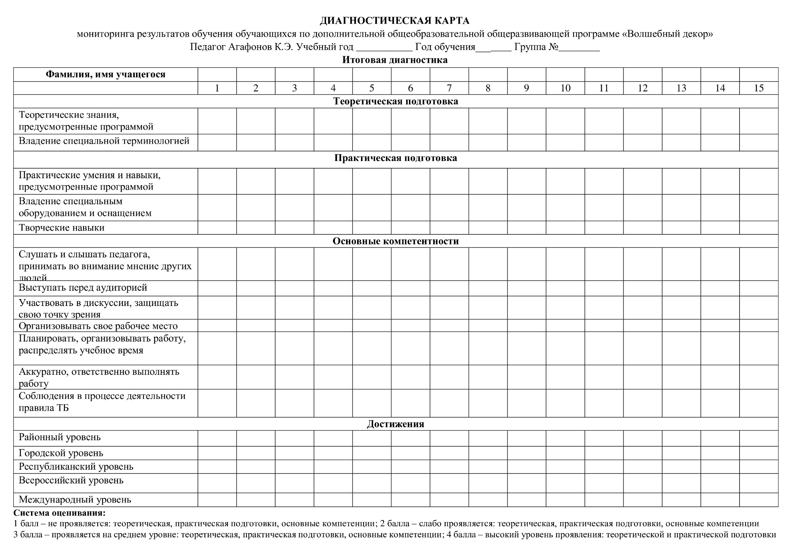
Приложение 2

Приложение 3

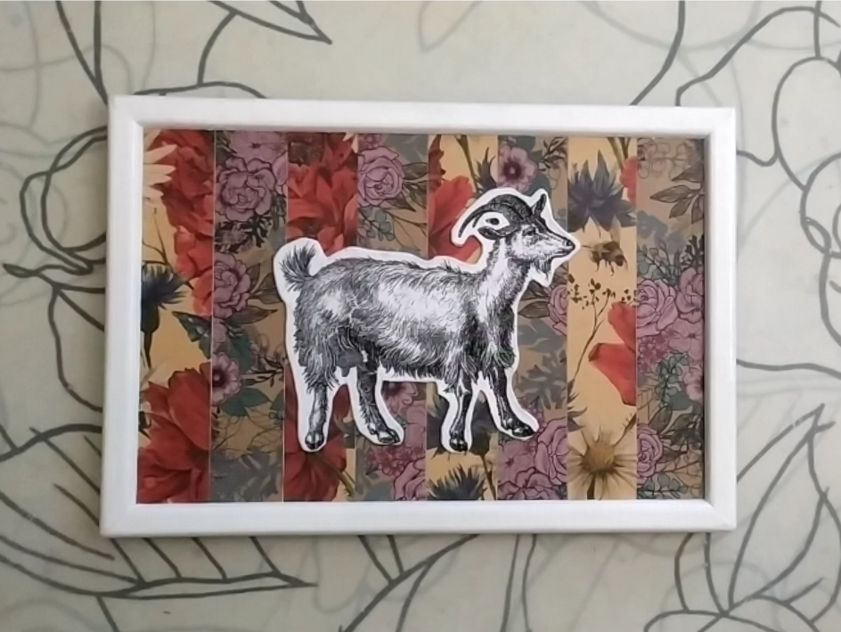
Тема 2.4. Создание декоративной композиции
На этом занятии мы попробуем с вами изготовить небольшую декоративную композицию с изображением козы в технике декупаж. Вы познакомитесь с техникой приклеивания любого понравившегося рисунка. Для этой работы мы выбрали два цветочных рисунка, которые создадут яркий растительный фон для чёрно-белого изображения козы.
Для создания композиции нам понадобится:
– деревянная рамка для фотографий размером 15 на 23 см;
– 3 прямоугольных листа, вырезанных из переплётного картона, толщиной 2 мм и размером 15 на 23 см;
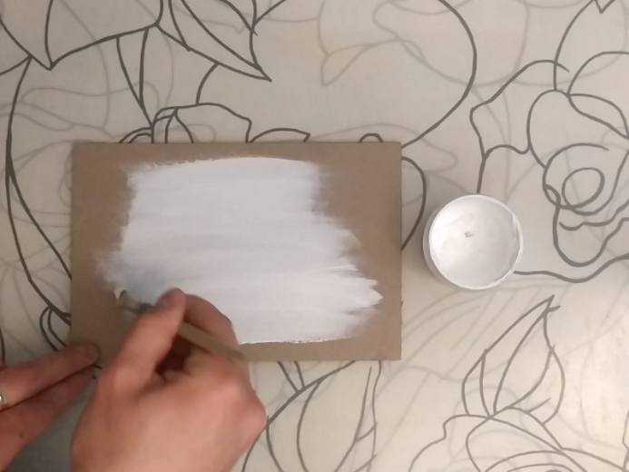
– небольшие листы подарочной бумаги с понравившимся рисунком;
– грунт акриловый белый;
– краски акриловые;
– клей ПВА;
– лак акриловый матовый;
– клей силикатный;
– малярный скотч;
– наждачная бумага;
– кисти синтетические;
– мастихин;
– ножницы.
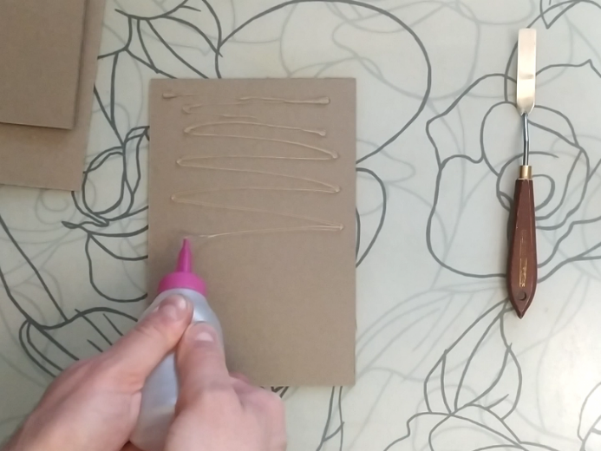
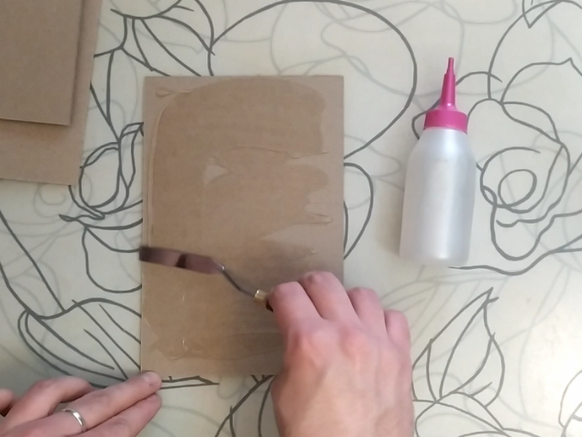
1. Наносим тонкий слой клея на один из прямоугольных листов картона
2. С помощью мастихина равномерно распределяем клей, склеиваем таким способом все три картонных детали. Кладём детали склеиваться под пресс на 20 минут
3. Грунтуем белым акриловым грунтом поверхность получившейся картонной заготовки
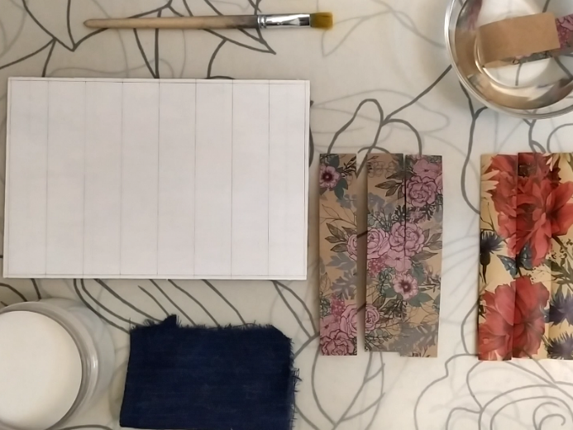
4. Делим поверхность картона на 8 равных по ширине полос (2,8 см)
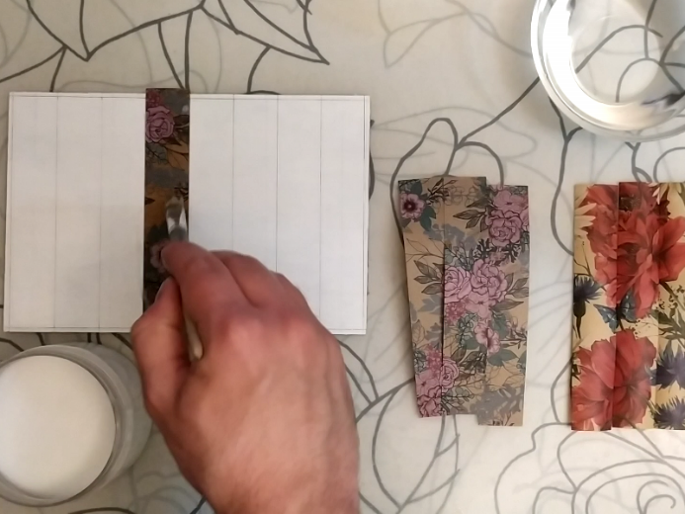
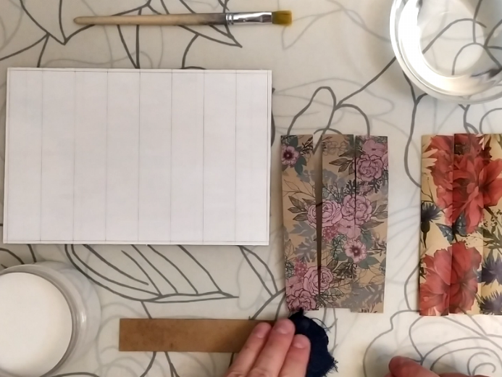
5. Вырезаем по 4 полоски из 2-х видов упаковочной бумаги с понравившимся рисунком. Замачиваем сначала одну из полосок в воде

6. Достаём из воды полосу и с помощью куска ткани убираем излишки влаги

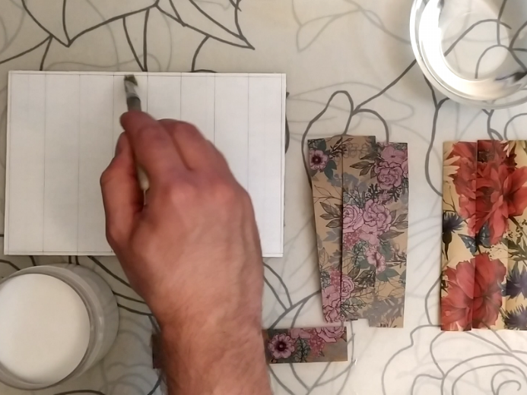
7. Обильно наносим клей ПВА на полосу картона, на которую будем приклеивать бумагу
8. Аккуратно располагаем бумажную полосу на картоне, а затем наносим клей ПВА кистью ещё и сверху бумаги

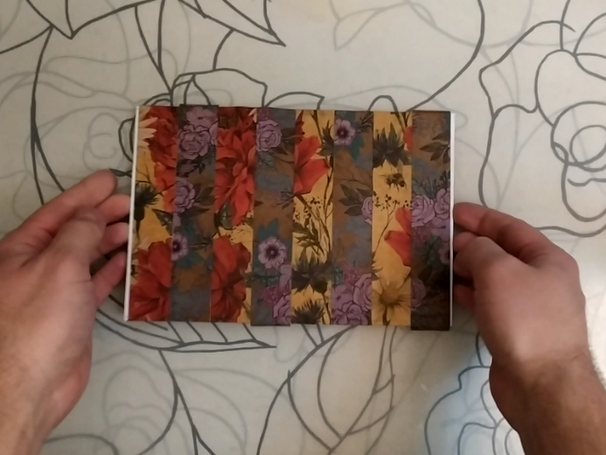
9. Приклеиваем вышеописанным способом все 8 полосок бумаги и даём полностью просохнуть полотну
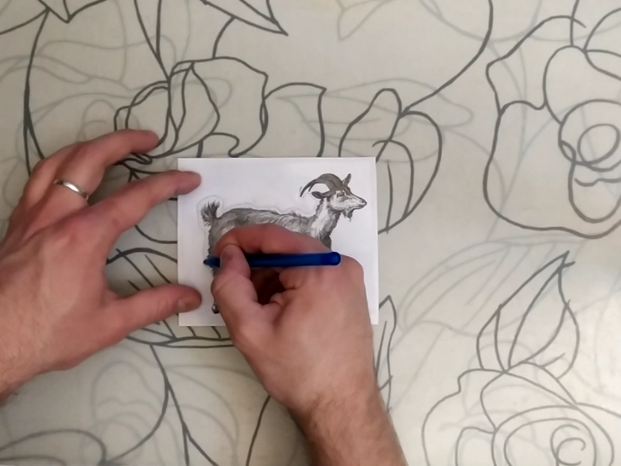
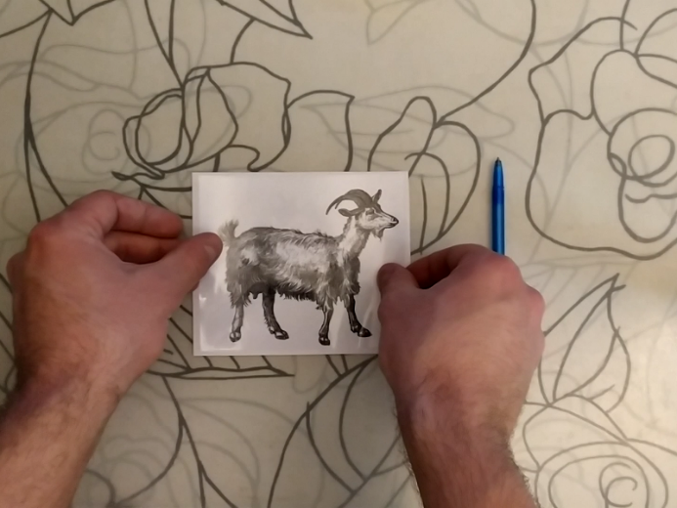
10. На лазерном принтере печатаем чёрно-белую картинку с изображением козы. Сверху помещаем прозрачный пластиковый лист
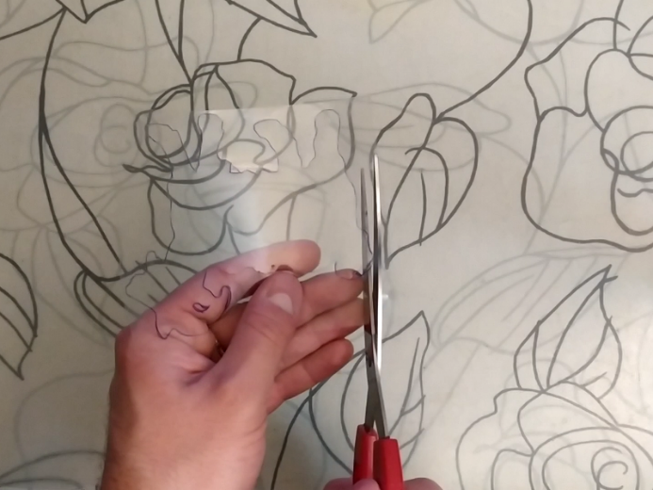
11. Ручкой обводим изображение козы на пластике с небольшим отступом (4–5 мм)

12. Вырезаем пластик по получившемуся контуру
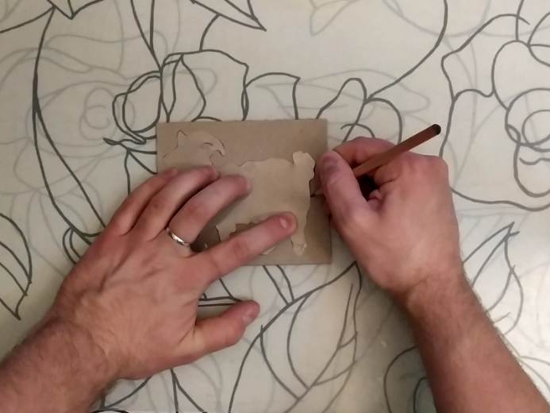
13. Прикладываем к листу переплётного картона лист пластика. Обводим его карандашом
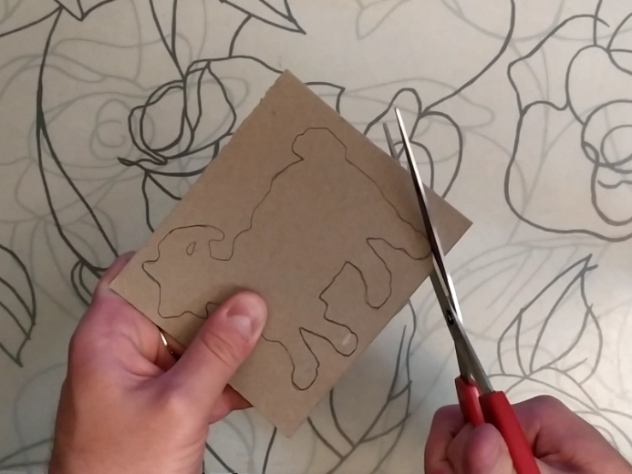
14. Вырезаем картон по получившемуся контуру
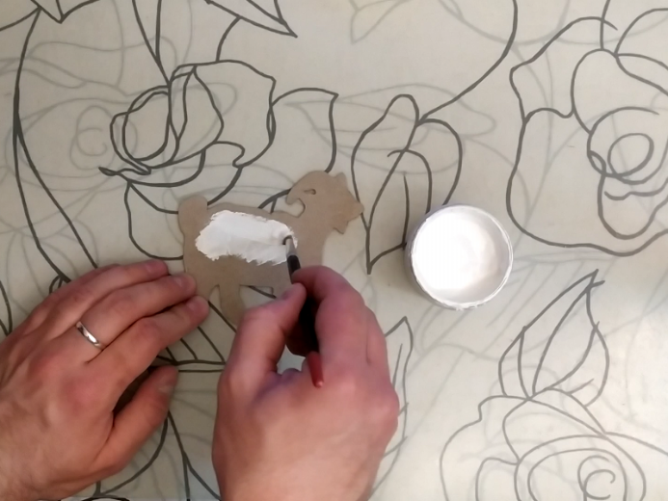
15. Грунтуем получившуюся картонную деталь

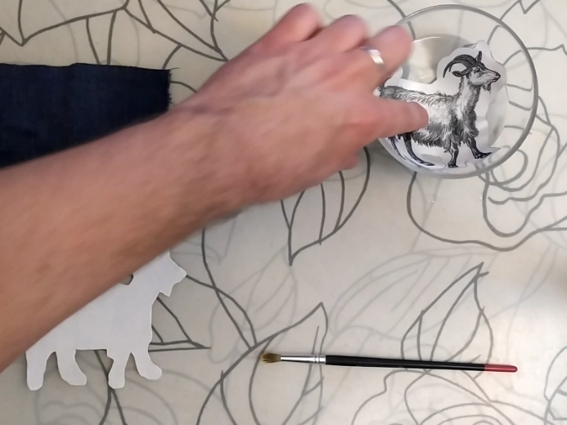
16. Распечатанную картинку с козой вырезаем по контуру с запасом (10 мм). Опускаем её на небольшое время в воду
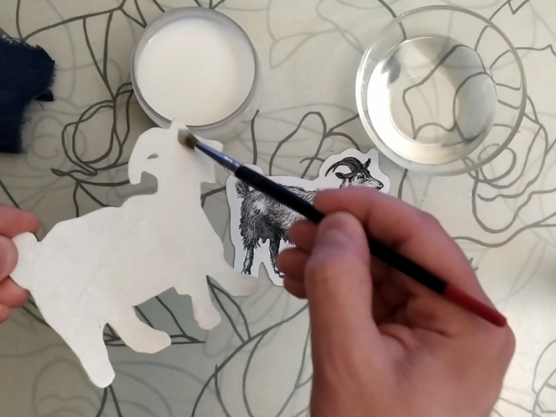

17. На загрунтованную картонную деталь обильно наносим клей ПВА
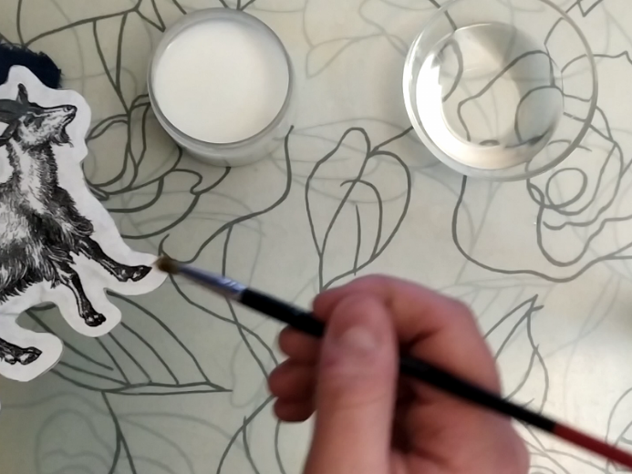
18. Размещаем картинку на картонной детали. Поверх картинки наносим клей. Аккуратно загибаем концы бумаги за картонную деталь
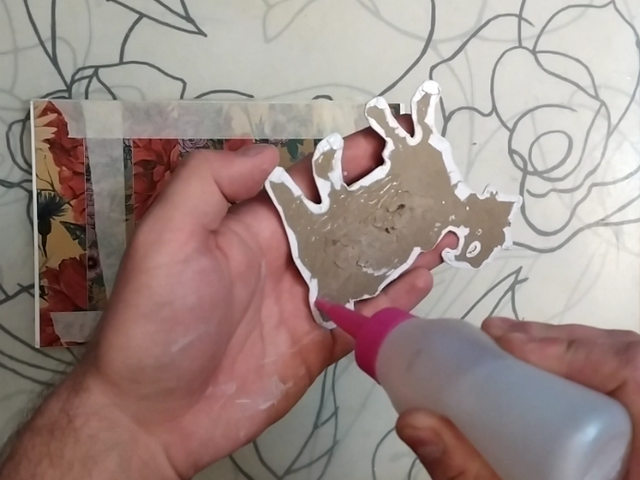
19. С помощью малярного скотча намечаем линии. Наносим силикатный клей сзади картонного медальона
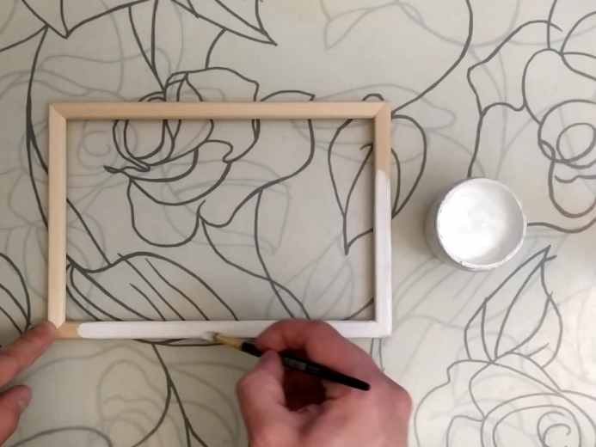
20. Располагаем козу по центру, опираясь на линии скотча. Хорошо прижимаем и оставляем высыхать
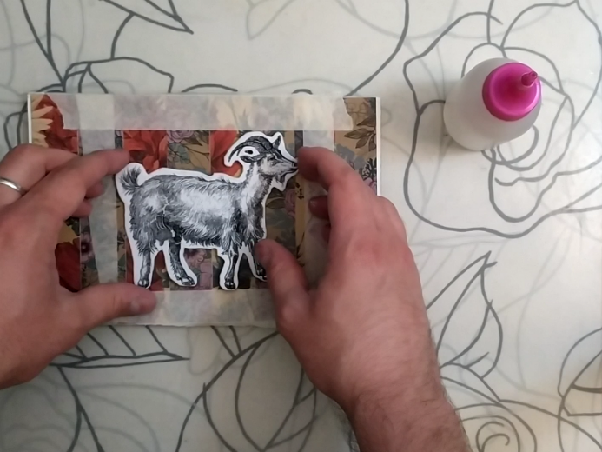
21. Грунтуем деревянную рамку со всех сторон

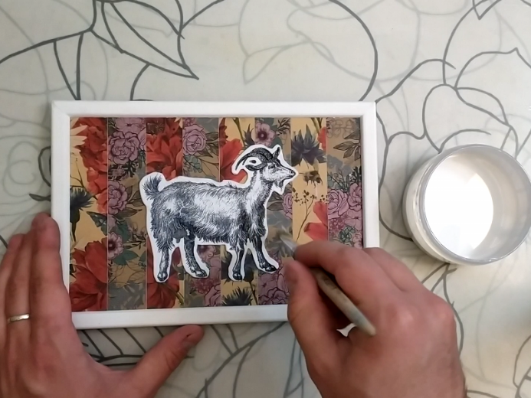
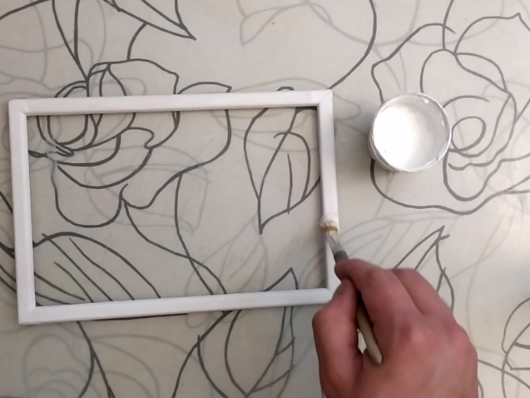
22. Покрываем белой краской загрунтованную рамку

23. Склеиваем рамку и картонное полотно с козой. Покрываем двумя слоями акрилового лака

24. Получаем готовую работу

Приложение 4

Методическая разработка внеклассного мероприятия. Викторина по правилам дорожного движения «Наш друг – дорожный знак!»

Место проведения: кабинет.
Форма проведения: викторина.
Цель: систематизировать знания детей о правилах дорожного движения и правилах поведения на дорогах и в автотранспорте.
Задачи:
– сформировать необходимость знаний правил дорожного движения;
– развивать мышление, внимание, память, наблюдательность, речь;
– воспитывать умение самостоятельно пользоваться полученными знаниями в повседневной жизни.
Методы обучения: рассказ, иллюстрация, практический, наглядный, словесный, игровой, метод демонстрации, индивидуально-дифференцированный.
Оборудование: дидактические картинки – набор «Дорожные знаки», Буклет «Памятка пешехода».
Ход занятия
Вступительная беседа о правилах дорожного движения.
Педагог: ребята, сегодня мы с вами повторим правила поведения на дороге. Рядом с вашим домом, со школой находятся большие дороги – шоссе, по ним мчится множество машин на большой скорости. Рядом с шоссе расположена дорога для пешеходов – тротуар. Чтобы спокойнее переходить улицу, надо знать правила дорожного движения. Сегодня мы проведём викторину по правилам дорожного движения «Наш друг – дорожный знак!»
Давайте поприветствуем наши команды: (Называет команды)
Итак, мы начинаем! Первый тур называется «Вопрос – ответ».
Каждая команда быстро отвечает на наши вопросы: начинаем с команды 1.
1 тур (Вопрос-ответ). За каждый правильный ответ начисляется 1 очко.
Вопросы первой команде
1. По ней ходят и ездят (дорога)
2. Запрещающие знаки имеют форму и цвет (круглые, белые, с красной каймой)
3. По тротуару человек ведет велосипед. Является ли он пешеходом? (да)
4. Если вам 11 лет, имеет ли вы право ехать на переднем сиденье автомобиля? (нет)
5. С какого возраста можно обучаться вождению на легковом автомобиле? (с 16)
6. Место отдыха и хранения транспортных средств (гараж)
7. Можно ли переходить дорогу, если в основном светофоре зеленый сигнал, а в пешеходном красный? (нет)
8. Как могут наказать человека, нарушающего ПДД? (оштрафовать)
9. С какого возраста разрешается управлять велосипедом при движении по дорогам? (с 14)
10. Где должны ходить пешеходы по улице? (по тротуарам)
11. Какой цвет светофора обозначает команду «Приготовиться к движению»? (жёлтый)
12. Какой островок для пешеходов существует на проезжей части? (безопасности)
13. В каких местах устанавливается знак «Осторожно, дети!» (где возможен выход детей на проезжую часть)
14. Кому дает команды пешеходный светофор? (пешеходам)
15. Лицо, управляющее каким-либо транспортным средством (водитель)
16. В какие игры можно играть на проезжей части дороги? (нельзя играть)
17. Опережение движущихся транспортных средств (обгон)
18. Сколько человек могут ехать на одном велосипеде? (один)
19. Место посадки и высадки пассажиров? (остановка)
Вопросы второй команде
1. Где нужно стоять в ожидании автобуса? (остановка)
2. Место, где встречаются дороги (перекресток)
3. Предупреждающие знаки имеют форму и цвет (треугольные, белые с красной каймой)
4. Является ли велосипед механическим транспортным средством? (нет)
5. Если вам 13 лет, имеете ли вы право ехать на велосипеде на проезжей части? (нет)
6. С какого возраста можно получить водительские права? (с 18)
7. Старинное транспортное средство для принцесс (карета)
8. Что важнее на дороге – сигналы светофора или регулировщика? (регулировщика)
9. Человек, контролирующий дорожное движение? (инспектор ГИБДД)
10. С какого возраста разрешается управлять мопедом при движении по дорогам? (с 16)
11. Что означает мигание зелёного сигнала светофора? (скоро загорится жёлтый свет)
12. Какой знак обязательно устанавливают около детских учреждений? («Дети»)
13. Что надо обязательно проверять перед поездкой на велосипеде? (тормоза)
14. Фонарь в передней части автомобиля для освещения пути. (фара)
15. Где надо ходить по улице, если нет тротуара? (по обочине)
16. Для кого предназначен тротуар? (для пешеходов)
17. Полоса земли, приспособленная для движения транспортных средств. (дорога)
18. Документ водителя на право управления транспортным средством (права)
19. Чем отличается остановка от стоянки? (стоянка более 5 минут, остановка менее 5 минут)
2 тур. Игра «Разрешается – запрещается»
Играть на мостовой . . . запрещается
Переходить улицу на зелёный сигнал светофора . . . разрешается
Выбегать на проезжую часть . . . запрещается
Переходить улицу по подземному переходу . . . разрешается
Помогать старикам и старушкам переходить улицу . . . разрешается
Болтать и громко смеяться в транспорте . . . запрещается
Играть во дворе на специально отведённых площадках . . . разрешается
Кататься на велосипеде, не держась за руль . . . запрещается
Идти по тротуару слева . . . запрещается
Уступать место в транспорте пожилым людям . . . разрешается
Катать на велосипеде своих друзей . . . запрещается
Соблюдать правила дорожного движения . . . разрешается
3 тур. Конкурс «Узнаём знаки» (За каждый правильный ответ 2 балла)
Ведущий: На доске вы видите квадраты. За ними скрываются дорожные знаки. Сейчас команды по очереди будут выбирать квадраты, а затем объяснить, что он обозначает.
Вот мы и закончили ребята! Вы все большие молодцы! Каждому участнику викторины вручается памятка пешехода.
Памятка пешехода
Выйдя на улицу, пешеход должен вежливо передвигаться только по тротуару или обочине!
Переходить проезжую часть дороги пешеход должен только на разрешающий (зелёный) сигнал светофора, по пешеходному переходу или на перекрёстках!
Пешеход не должен выходить или выбегать на проезжую часть из-за стоящего транспорта, деревьев, не осмотрев предварительно улицу!
Пешеходу запрещается перебегать проезжую часть перед близко движущимся транспортом!
Пешеход обязан предостеречь своих товарищей от нарушения правил дорожного движения!
Пешеход обязан помочь людям пожилого возраста при переходе проезжей части!
Пешеход всегда должен соблюдать требования правил дорожного движения!
Список использованной литературы:
1. Ковалёва Н.В. «Конкурсы, викторины, праздники по Правилам дорожного движения для школьников». Ростов-на-Дону, «Феникс», 2005.
2. Газета «Доброй Дорогой Детства».

Приложение 5

Конспект занятия на тему «Декорирование фигурного панно в виде животного» из раздела «Бумагопластика»
Цель занятия: знакомство детей с новыми декоративными материалами и инструментами и создание декоративного панно с животным на основе готовых изделий.
Задачи:
Личностные:
— развитие духовно-эстетических потребностей учащихся;
— обогащение эмоциональной сферы ребёнка;
— развитие интереса к искусству;
— развитие навыков работы с декоративными инструментами и материалами;
— развитие и реализация творческого потенциала каждого ребёнка.
Метапредметные:
— овладение способностью к реализации собственных творческих замыслов;
— участие в творческой деятельности.
Предметные:
— создание декоративного панно;
— развитие художественного вкуса;
— использование элементарных умений и навыков при воплощении художественно-образного содержания урока.
Оборудование:
— для учащихся: рамка деревянная, картон, кисточки, ножницы, клей, мастихин, текстурная паста, обрезки обоев и ткани, акриловые краски, малярный скотч, акриловый лак.
— для учителя: презентация, примеры готовых изделий.
Ход урока.
I. Организационный момент.
Приветствие учителя. Все дети рассаживаются, достают художественные материалы и инструменты. Педагог раздаёт каждому ученику деревянную рамку формата 10×15 см, а также три листа переплётного картона.
II. Мотивация.
— Ребята, каждому из вас были даны рамка и листы картона. Как вы думаете, что можно из них сделать? (Панно.)
III. Теоретическая часть.
1. Устный разговор.
— А что такое панно? (Каждый из детей пробует сформулировать определение.).
— Панно (от фр. panneau, от лат. pannus — кусок ткани) — вид монументального искусства, живописное произведение декоративного характера, обычно предназначенное для постоянного заполнения каких-либо участков стены (настенное панно) или потолка (плафон); барельеф, резная, лепная или керамическая композиция, служащая для той же цели.
2. Демонстрация презентации.
— Посмотрите на примеры панно разных авторов.
3. Демонстрация готовых изделий, изготовленных педагогом (рис. 1 и рис. 2 приложения).
Дети рассматривают изделия, устанавливают тактильный контакт, оценивают цветовую гамму.
IV. Практическая часть.
Педагог поэтапно рассказывает технологию создания изделия.
Технология изготовления декоративного панно:
1. Сначала с помощью клея Титан склеиваются три части переплётного картона. Склеенная фигура будет служит основой для полотна панно.
2. На выбор детям даётся распечатанный на листе бумаги силуэт кошки или лошади. Дети аккуратно по контуру вырезают силуэт.
3. Детям на выбор даётся несколько обрезков обоев с разной структурой и рисунком. Выбранная часть обоев покрывается малярным скотчем с лицевой стороны. На обратной стороне обоев ученики обводят карандашом вырезанный из бумаги силуэт животного.
4. По контуру вырезается силуэт из обоев.
5. На картонной основе с помощью карандаша и линейки чертятся границы будущего силуэта. Оформленный кусок обоев приклеивается по центру картонной основы.
6. С помощью текстурной пасты создаётся произвольный рельеф на фоне силуэта животного. После создания рельефа сразу же убирается малярный скотч, который не позволил пасте попасть на силуэт.
7. Картонная основа откладывается сушиться. Приступаем к декорированию рамки. Дети выбирают ткань или обои для декорирования. Затем из выбранного материала вырезается прямоугольник, который с запасом закрывает собой рамку.
8. Сначала клей наносится только на лицевую часть рамки. Обои или ткань приклеиваются к ней.
9. В пространстве внутри рамки делаются разрезы ножницами по диагоналям. Ткань или обои приклеиваются ко всем частям рамки (в том числе и с обратной стороны).
10. И рамка, и картонная основа с рельефом и силуэтом покрываются акриловым грунтом.
11. Переход к цветовой части. Каждый ребёнок сам подбирает цветовую гамму своей композиции.
12. После высыхания краски все части покрываются акриловым лаком во всех местах в два слоя.
13. С помощью клея Титан склеиваются рамка и картонная основа.
V. Рефлексия.
Педагог вместе с детьми рассматривает получившиеся произведения. Делает замечания, даёт оценку.

Приложение 6
Календарно-тематическое планирование
№ п\п | Месяц | Тема занятия | Кол-во часов
 | Сентябрь
1 |  | Вводное занятие. Входная диагностика | 2
2 |  | История декупажа и его особенности. Теоретическая часть | 2
3 |  | Декоративные геометрические открытки | 2
4 |  | Декорирование стеклянной бутылки. Часть 1 | 2
5 |  | Декорирование стеклянной бутылки. Часть 2 | 2
6 |  | Создание декоративной композиции. Часть 1 | 2
7 |  | Создание декоративной композиции. Часть 2 | 2
8 |  | Декорирование картонной шкатулки. Часть 1. Теоретическая часть | 2
 | Октябрь
9 |  | Декорирование картонной шкатулки. Часть 2 | 2
10 |  | Декорирование картонной шкатулки. Часть 3 | 2
11 |  | Изучение особенностей и свойств шнура. Виды шнура. Часть 1. Теоретическая часть | 2
12 |  | Декорирование стеклянной бутылки в технике шнурования. Часть 1. Теоретическая часть | 2
13 |  | Декорирование стеклянной бутылки в технике шнурования. Часть 2 | 2
14 |  | Декорирование стеклянной бутылки в технике шнурования. Часть 3 | 2
15 |  | Особенности бумаги. Изучение свойств и разновидностей бумажного материала. Часть 1. Теоретическая часть | 2
16 |  | Декорирование фигурного панно в виде животного. Часть 1. Теоретическая часть | 2
 | Ноябрь
17 |  | Декорирование фигурного панно в виде животного. Часть 2 | 2
18 |  | Декорирование фигурного панно в виде животного. Часть 3 | 2
19 |  | Декорирование настенных часов с помощью скрученной бумаги. Часть 1. Теоретическая часть | 2
20 |  | Декорирование настенных часов с помощью скрученной бумаги. Часть 2 | 2
21 |  | Декорирование настенных часов с помощью скрученной бумаги. Часть 3 | 2
22 |  | Декорирование стеклянной бутылки с помощью мятой бумаги. Часть 1 | 2
23 |  | Декорирование стеклянной бутылки с помощью мятой бумаги. Часть 2 | 2
24 |  | Декорирование подарочной коробки декоративной бумагой. Часть 1 | 2
 | Декабрь
25 |  | Декорирование подарочной коробки декоративной бумагой. Часть 2 | 2
26 |  | Виды ткани. Изучение особенностей ткани. Часть 1. Теоретическая часть | 2
27 |  | Декорирование стеклянной бутылки мятой тканью. Часть 1 | 2
28 |  | Декорирование стеклянной бутылки мятой тканью. Часть 1. Теоретическая часть | 2
29 |  | Декорирование стеклянной бутылки мятой тканью. Часть 2 | 2
30 |  | Декорирование тканью новогодних шаров | 2
31 |  | Декорирование шнуром новогодних шаров | 2
32 |  | Создание объёмного декоративного панно с применением изученных техник. Контрольное занятие | 2
 | Январь
33 |  | История оригами. Изучение схем складывания бумаги. Теоретическая часть | 2
34 |  | Декорирование стеклянной бутылки с помощью модулей оригами. Часть 1 | 2
35 |  | Декорирование стеклянной бутылки с помощью модулей оригами. Часть 2 | 2
36 |  | Декорирование стеклянной бутылки с помощью модулей оригами. Часть 3 | 2
37 |  | Декорирование настенных часов с помощью модулей оригами. Часть 1. Теоретическая часть | 2
38 |  | Декорирование настенных часов с помощью модулей оригами. Часть 2 | 2
39 |  | Декорирование настенных часов с помощью модулей оригами. Часть 3 | 2
40 |  | Декорирование настенного панно с помощью модулей оригами. Часть 1 | 2
 | Февраль
41 |  | Декорирование настенного панно с помощью модулей оригами. Часть 1 | 2
42 |  | Декорирование настенного панно с помощью модулей оригами. Часть 2 | 2
43 |  | Виды текстурной пасты. Изучение особенностей текстурной пасты. Теоретическая часть | 2
44 |  | Декорирование стеклянной банки текстурной пастой. Часть 1 | 2
45 |  | Декорирование стеклянной банки текстурной пастой. Часть 2 | 2
46 |  | Декорирование подсвечника | 2
47 |  | История папье-маше. Технология изготовления бумажной массы. Особенности работы с размоченной бумагой. Теоретическая часть | 2
48 |  | Создание и декорирование тарелки в технике классического папье-маше. Часть 1 | 2
 | Март
49 |  | Создание и декорирование тарелки в технике классического папье-маше. Часть 2 | 2
50 |  | Создание и декорирование вазы с помощью бумажной массы. Часть 1 | 2
51 |  | Создание и декорирование вазы с помощью бумажной массы. Часть 2 | 2
52 |  | Создание и декорирование вазы с помощью бумажной массы. Часть 3 | 2
53 |  | Создание декоративного панно с фруктом из бумажной массы. Часть 1 | 2
54 |  | Создание декоративного панно с фруктом из бумажной массы. Часть 2 | 2
55 |  | Создание декоративного панно с фруктом из бумажной массы. Часть 3 | 2
56 |  | История техники флюид-арт. Особенности работы с жидким акрилом. Теоретическая часть | 2
 | Апрель
57 |  | Декорирование настенных часов в технике флюид-арт. Часть 1 | 2
58 |  | Декорирование настенных часов в технике флюид-арт. Часть 2 | 2
59 |  | Декорирование настенных часов в технике флюид-арт. Часть 3 | 2
60 |  | Создание абстрактного панно. Часть 1 | 2
61 |  | Создание абстрактного панно. Часть 2 | 2
62 |  | Декорирование стеклянной бутылки жидким акрилом. Часть 1 | 2
63 |  | Декорирование стеклянной бутылки жидким акрилом. Часть 2 | 2
64 |  | Правила работы с самозатвердевающей глиной. Технологические особенности работы с молдами. Теоретическая часть | 2
 | Май
65 |  | Декорирование подставки под горячее. Часть 1 | 2
66 |  | Декорирование подставки под горячее. Часть 2 | 2
67 |  | Декорирование вазы объёмными элементами из глины. Часть 1 | 2
68 |  | Декорирование вазы объёмными элементами из глины. Часть 2 | 2
69 |  | Создание декоративного панно с объёмными элементами. Часть 1 | 2
70 |  | Создание декоративного панно с объёмными элементами. Часть 2 | 2
71 |  | Тест по теоретической части | 2
72 |  | Создание объёмной декоративной работы с применением всех изученных техник | 2
 | ИТОГО |  | 144

